MATKA UNIVERSUMIIN

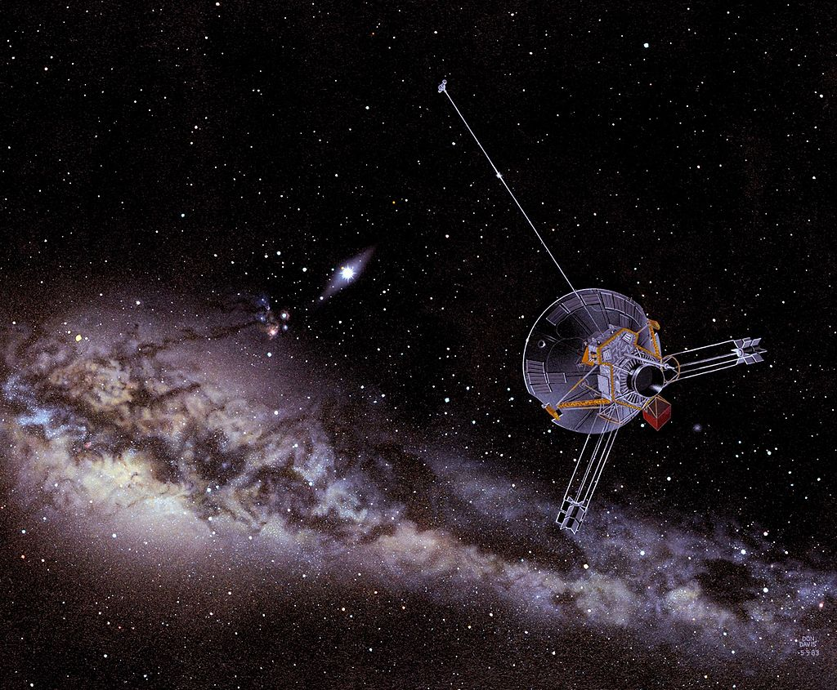
Se oli kuuma Kalifornian kesä lohikäärmeen vuonna 1964. Avaruuskilpa kävi yhtä kuumana, ja NASA:n Jet Propulsion Laboratoryllä oli kädet täynnä töitä. Mahtavien kantorakettien kehitystyö, miehitetyt avaruuslennot ja kuuohjelma nielivät insinööritunteja kuin teekkari keskiolutta. Kaiken tämän lisäksi NASA:n oli kehitettävä miehittämättömiä luotaimia pysyäkseen Neuvostoliiton tahdissa. Juuri ensimmäiset Mars-luotaimet, Mariner 3 ja 4, pitivät JPL:n kiireisenä.

Tämän kuumana käyvän avaruuskilvan vuoksi NASA värväsi jatkuvasti uutta henkilökuntaa, mihin kuului väitöskirjaansa kyhäävä teekkarin nilkki Gary Flandro. Keskellä kuuminta Mariner-ohjelmaa kesäesa päätetiin laittaa karsinaansa pois jaloista laskemaan Aurinkokunnan suurten ulkoplaneettojen ratoja ja lentoratoja Jupiteriin. Kesäesa teki työtä käskettyä. Flandro laski, milloin planeetat olisivat sopivassa vaiheessa rataansa luotaimen laukaisua varten, eli jokseenkin samalla puolella Aurinkoa kuin Maa – tai oikeammin kääntymässä sinne, sillä luotaimen lento kestäisi vuosia, eli raketilla on otettava ennakkoa kuin haulikolla sorsajahdissa. Hän piirsi planeettojen sijainnit ajan funktiona samaan paperiin, ja huomasi heti, että ne ristesivät vuosien 1975-76 laukaisuikkunan kohdalla. Jupiter, Saturnus, Uranus ja Neptunus olisivat kaikki keskenään samalla taivaan sektorilla. Tämä tilanne toistuu 175 vuoden välein.
Ulkoplaneetat olivat kiehtoneet ihmismieltä esihistoriallisista ajoista asti, ja ne nimettiin muiden taivaankappalaleiden tavoin jumalten mukaan jo antiikissa. Galileo Galilein käännettyä teleskooppinsa mahtavaa Jupiteria kohti ihminen näki ensi kertaa kuita toisen taivaankappaleen ympärillä, ja majesteettinen Saturnus näytti hämmentävät renkaansa. Niiden takana avaruuden loputtomuudessa roikkuivat vielä uudella ajalla löydetyt, mystiset Uranus ja Neptunus. Ihmissilmä ei ollut koskaan nähnyt mitään näistä myyttisistä planeetoista lähietäisyydeltä, ja Neptunus oli voimakkaimmissakin teleskoopeissa hädin tuskin erottuva piskuinen piste. Nyt olisi tarjolla tilaisuus nähdä ne kaikki yhdellä kertaa kaikessa loistossaan. NASA alkoi suunnitella lentoa heti 1964, kun vain avaruuskilvaltaan kykeni.

Tempun toteuttaminen oli täysi mysteeri. Marsiin lentäminen luotaimella oli sekin ollut työn ja tuskan takana, vaikka lento oli suhteellisen yksinkertainen ja lyhyt Aurinkokunnan mittakaavassa. Marsin ja Jupiterin välissä on kuitenkin asteroidivyöhyke, jonka läpi ei oltu koskaan lennetty. Ei tiedetty edes onko se mahdollista.
PIONEER
NASA suunnittelikin siksi kaksi esiluotainta, Pioneer 10:n ja 11:n. Ne jatkoivat aiempien kuu- ja aurinkoluotainten Pioneer-sarjaa ja olivat suhteellisen yksinkertaisia rakenteeltaan (vaikkakin aikansa mittapuulla kehittyneitä). Ne olisivat ensimmäiset Jupiteria tutkivat luotaimet, mutta niiden pääasiallinen tehtävä oli, osin rajallisen instrumenttikapasiteetin vuoksi, selvittää asteroidivyöhykkeen ja Jupiterin olosuhteita. Pioneer 10:n lentorata jopa valittiin tarkoituksella lentämään alle kolmen planeetan halkaisijan etäisyydeltä Jupiterista säteilyarvomaksimien mittaamiseksi silläkin uhalla, että luotain kärsisi vaurioita. NASA valtuutti luotanten rakentamisen kukon vuonna 1969.

Se oli poutainen päivä, maaliskuun toinen rotan vuonna 1972. Oman polttoaineensa paineen voimin pystyssä pysyvä Atlas-Centaur myski nestehappea ja kerosiinia palokammioonsa, ja mahtava kombustion voima sai maan tärisemään. 258-kiloinen Pioneer 10 nousi satatonnisen mannertenvälisen ydinohjuksen kärjessä taivaan reunan tuolle puolen. Matka universumiin oli alkanut.

Raskaan metallin myrskyn laannuttua Pioneer 10 kiiti 51 600 kilometrin tuntivauhtia kohti Jupiteria pyörien 4,8 kierrosta minuutissa. Planeettainväliseen matkailun mittasuhteita ja siihen vaadittavia nopeuksia kuvannee se, että Pioneer 10 ohitti Kuun kiertoradan lennon kestettyä 11 tuntia.
Korpimaa

Syöksyessään planeettainväliseen avaruuteen Pioneer 10:stä tuli ensimmäinen sitä tutkinut luotain. Aurinkotuulen puhaltamien ionisoituneiden hiukkasten myräkän ohella se mittasi tässä autiomaassa vellovan pölyä, jäätä ja heliumatomeja, tähtienvälisestä avaruudesta Aurinkokunnan läpi vellovaa ylijäämää. Neljä kuukautta myöhemmin Pioneer 10 saapui asteroidivyöhykkeelle, Aurinkokunnan patruunavyölle. Maasta käsin voitiin havaita vain teleskoopeissa näkyvät suuret järkäleet, joten oli arvoitus, millaista kaoottista soraa tämä autiomaa piti sisällään.
Se osoittautui vielä harvemmaksi autiomaaksi kuin osattiin laskea. Alle mikrometrin kokoista jauhoa rekisteröityi pölyilmaisimeen jopa vähemmän kuin Maan kiertoradalla. 10 ja 100 µm välistä pulveria oli ripoteltu tasaisesti Maasta asteroidivyöhykkeelle saakka. 100 µm ja 1 mm välistä tomua sen sijaan oli asteroidien seassa jo kolme kertaa tiheämmin,mutta ainoatakaan yli millin kokoista kappaletta Pioneer 10 ei löytänyt 8 kuukauden mittaisessa lennossaan asteroidivyöhykkeen halki. Helmikuun 15. päivänä härän vuonna 1973 se jäi taakse. Edessä oli nyt Jupiter, jättiläisplaneetoista suurin.

MARINER

Kun Pioneer 10:tä vielä rakennettiin, NASA jatkoi Marsia tutkivaa Mariner-ohjelmaansa. Aikaisemmat luotaimet olivat ohilentoja, mutta porsaan vuonna 1971 taivaalle ammuttu Mariner 9 ajettiin kiertoradalle. Sen saapuessa Marsiin planeetta oli täyden pölymyrskyn peittämä, mutta sen läpi näkyi neljä tummaa läikkää. Niitä ihmeteltiin aimo tovi, kunnes pääteltiin niiden olevan tulivuoria, niin korkeita, että ne ulottuivat planeetanlaajuisen myrskyn läpi. Myrskyn laannuttua paljastui tämän pitävän paikkansa. Ne olivat gargantuaanisia tulivuoria, joista suurin, Olympos Mons on Aurinkokunnan massiivisin vuori, kohoten 21 km Marsin keskipintaa korkeammalle ja peittäen alleen lähes Ranskan kokoisen alueen.
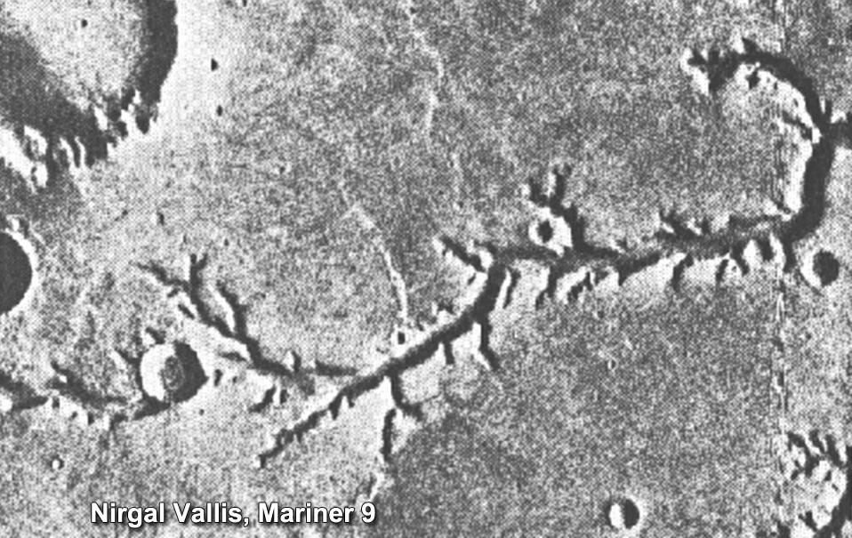
Mariner 9:n kuvaamia Marsin valtavia rotkoja. Kuva: NASA
Mariner 9 kuvasi myös gargantuaanisen rotkon, luotaimen mukaan nimen Valles Marineris saaneen 400 km pitkän, 7 km syvän ja 200 km leveän kanjonin. Planeetan pohjoispuolen jättimäisten tulivuorten oli myskettävä ejakulaationsa jostakin, joten toisaalla, planeetan päiväntasaajalla, marsperä vajosi ja vetäytyi vuosimiljoonien prosessissa – mikä taas viittasi siihen, että Marsin kuori pysyi paikallaan, ja rotkot ja tulivuoret saattoivat kasvaa vailla muuta rajaa, kuin planeetan oma geologinen aktiivisuus. Marsilla ei siis ollut laattatektoniikkaa. Näyt olivat niin odottamattomia ja hämmästyttäviä, että tarvittiin kokonaan uusi tieteenala. NASA tarvitsi astrogeologeja. Alan oli oikeastaan luonut Eugene Shoemaker, USGS:n eli USAn geologisen tutkimuskeskuksen geologi Apollo-ohjelmaa varten jo jäniksen vuonna 1963.

JUPITER

Kun jo 1950-luvulla Jupiteria oltiin tarkkailtu radioteleskoopeilla, havaittiin sen säteilevän radiotaajuuksilla (sen magneettikenttä on Maasta katsoen 6 astetta leveä; Kuu on 0,5 astetta leveä). Tästä pääteltiin, että planeetan lähistöllä säteily-ympäristö voisi olla hyvinkin intensiivinen. Tämä on asteroidivyöhykkeen ohella toinen syy, miksi suhteellisen kevyet, halvat Pioneer-luotaimet lähetettiin edeltä. Itse James Van Allen, jonka suunnittelema amerikkalaisten ensimmäinen satelliitti Explorer 1 oli löytänyt Maan magneettikentän vangitsemat aurinkotuulen riekaleet, Van Allenin vyöt, piti varmana, että Jupiter pitäisi kahleissaan huomattavasti vahvempia vöitä. Hänkään ei osannut aavistaa, mihin Pioneer 10 syöksyisi.

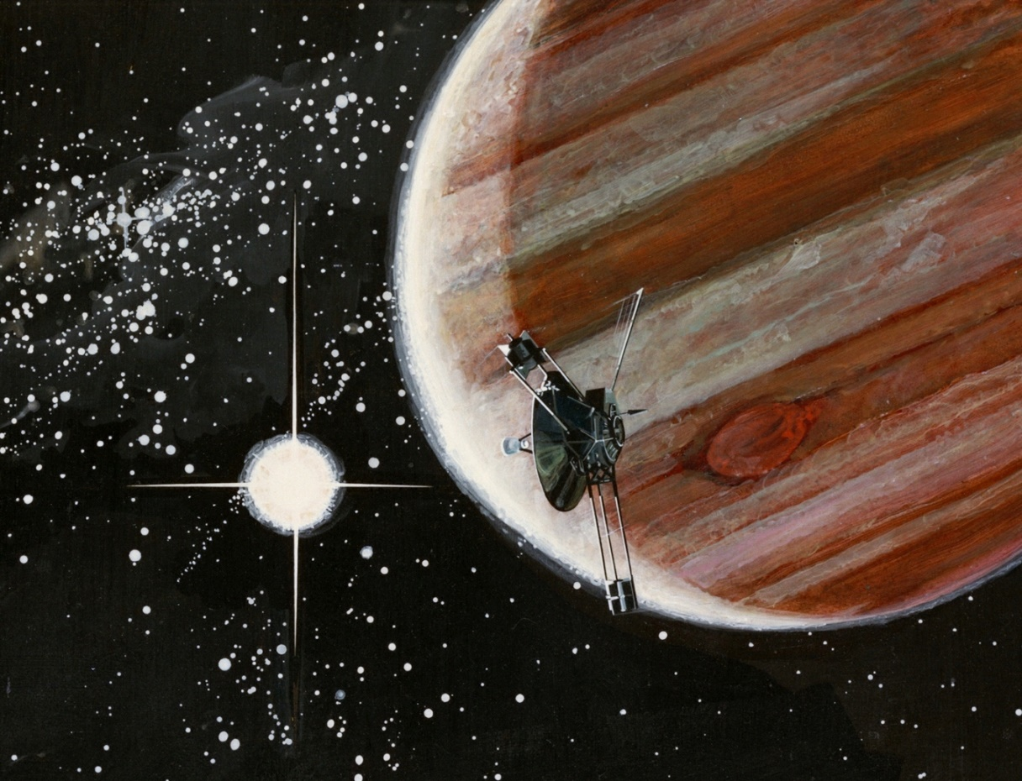
Taiteilijan näkemys Pioneer 10:n Jupiterin ohituksesta.
Jupiter on hirveä murhakulli, Aurinkokunnan massiivisin dynamo. Sen magneettikenttä ulottuu 7 miljoonaa kilometriä Aurinkoa kohti, mistä se kaappaa aurinkotuulen ionit kuristajan kouriinsa, ja jatkuu Saturnuksen kiertoradalle saakka (minkä Pioneer 10 mittasi helmikuussa lohikäärmeen vuonna 1976). Se on Aurinkokunnan laajin rakenne, 800 miljoonaa kilometriä pitkä. 20 kertaa Maan magneettikenttää voimakkaampi helvetinkone myskee 20 000 kertaa suuremman magneettimomentin (Maan magneettivuon tiheys on 25...65 µT ja Jupiterin magneettisella päiväntasaajalla kellotettiin 417 µT. Magneettivuon dipolimomentti on Maalla 6,6845*10²² Am² ja Jupiterilla 2.25*10²⁶ Am²). NASA:aa kauhistutti, että selviääkö Pioneer 10 moisesta rääkistä ylipäätään: se sai 200 000 radin eli 2000 grayn säteilyannoksen elektronipommituksesta ja 56 000 radia eli 560 graytä protoneja. Se vastaa yhteensä 2500 sievertin säteilyannosta ihmiselle. Noin 5 sievertin säteilyannoksen saaneista ihmisistä jo puolet kuolee, ja 10 sievertin mälli tappaa varmuudella. Elektronivuon huippuarvot olivat 10 000 kertaa Maan magneettikentän huippuja voimakkaampia. Pioneer 10 lensi läpi hirvittävän kiirastulen, joka korvensi sen elektroniikkaa: nopeat varautuneet hiukkaset iskeytyivät luotaimen komponentteihin, iskien rakenteiden atomeja irti paikoiltaan sekä hakaten johtimien elektroneja liikkeelle ja täten luoden sähkövirtoja. Lisäksi magneettikentän itsensä läpi kulkeminen synnytti indusoituneita virtoja johtimiin. Pioneer 10 alkoi saada virhekomentoja, ja osa kameroiden tallentamista kuvista pyyhkiytyi.
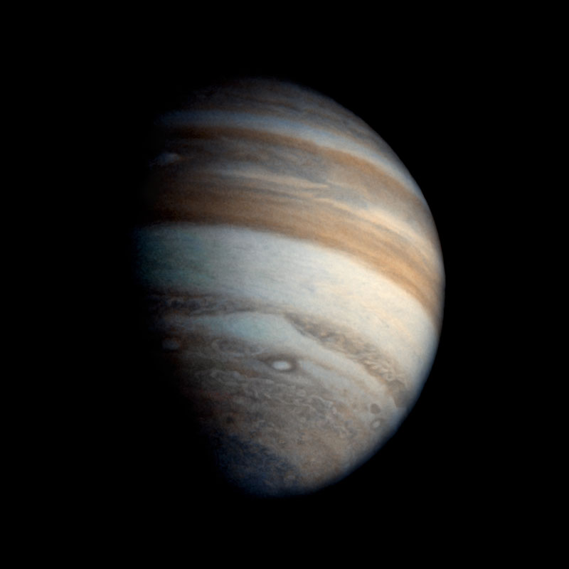
Jupiter Pioneer 11:n kuvaamana. Kuva: planetary.org
Mutta millaisia kuvia ne olivatkaan, mitä Pioneer 10 lähetti. Oikeastaan kuvat eivät olleet kuvia, siten kuten ihminen ne näki. Pioneer 10:n kamerat eivät nimittäin olleet kameroita, vaan fotopolarimetrejä, jotka ottivat 0,03 astetta kapeita raitoja punaisia ja sinisiä kuvia. Kuvadata koottiin Maassa yhtenäiseksi, mihin syötettiin vihreä signaali, mikä tuotti todellisen RGB-kuvan – josta piti vielä post-prosessoida luotaimen liikkeen aiheuttama kuvan venyminen. Pioneer 10 lähetti yhteensä yli 500 kuvaa Jupiterista ja sen kuista. Niissä näkyivät Aurinkokunnan suurin kuu, Ganymedes, pakkasen lyömä kivinen järkäle, jonka halkaisija on suurempi kuin Merkuriuksen, ja Europa, hieman Maan kuuta suurempi jään ja kivien peittämä luomisen ylijäämä.Nämä kuvat jäivät kuitenkin vielä sangen rakeisiksi. Pioneer 10 ja sen 5. huhtikuuta härän vuonna 1973 matkaan lähetetty veli Pioneer 11 olivat vain kokeita. Niitä seurasi jotain paljon kehittyneempää.
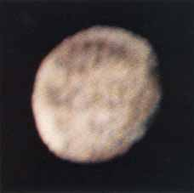
Pioneer 10:n kuvat Ganymedeestä oli otettu perunalla.

VOYAGER

Kumpikin Voyager-luotain koostuu noin 65 000 osasta, joista melkoinen osa koostuu omista alikomponenteistaan. Voyagerien 773 kilon massasta 105 kiloa on mittalaitteita, mukaanlukien laajakulma- ja kapeakulmakamerapari, infrapuna- ja ultaviolettispektrometrit, kolmiakselimagnetometri, plasmaspektrometri, hiukkasilmaisin, fotopolarimetri ja korkeaenergisen säteilyn mittari. Mittalaitepakettia voitiin kääntää kahden sähkömoottorin avulla, joiden planeettavälityksen alennussuhde oli 9000:1, millä saatiin asteen kymmenesosan tarkkuus.

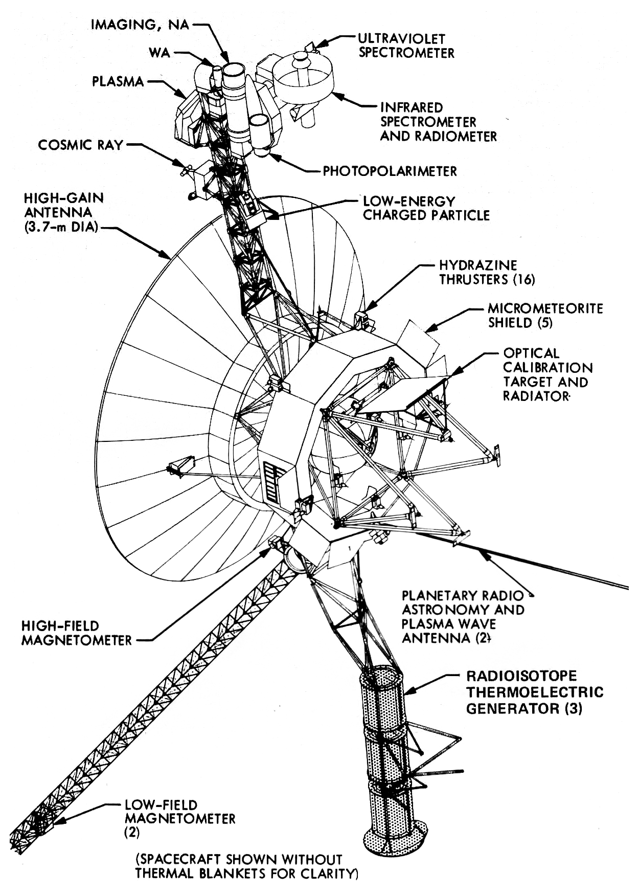
Lisäksi radioastronominen anturi kuuntelee taajuusalueita 20,4...1300 kHz sekä 2,3...40,5 MHz ja plasma-aaltoilmaisin 10 Hz...56 kHz. Voyagerien kaksikanavainen 3,7-metrinen lautasantenni lähettää dataa Maahan 7,2 kilobittiä sekunnissa 8,4 GHz taajuudella (X-alue) ja 40 bittiä sekunnissa 2,3 GHz taajuudella (S-alue). Näistä jälkimmäinen on vain teknisiin tarkoituksiin. Lähetysteho on 22,4 wattia.
NASA kuuntelee niitä edelleen samalla järjestelmällä, Deep Space Networkilla, jolla seurattiin jo ensimmäistä tiedesatellittia Explorer 1:tä koiran vuonna 1958. Mikä tahansa ei-geostationäärinen alus kiertää Maata eri nopeudella kuin planeetta pyörii, tai matkatessaan toiselle taivaankappalelle jää pois laukaisupaikan näköpiiristä päivittäin, sillä Maa pyörähtää joka päivä, joten JPL rakensi jo ennen NASA:n perustamista seurantakeskuksen Kaliforniaan, Espanjaan ja Australiaan. Ne ovat noin 120 asteen päässä toisistaan, jolloin myodostuu täysi ympyrä, ja alukset ovat seurattavissa vuorokauden ympäri. Ne myös tarvitsevat melko hulppeat antennit ja herkät vastaanottimet, sillä Voyagerien radiolähettimen tehosta on jäljellä Maahan saapuessaan noin 10⁻¹⁶ wattia, sillä nykyisellä gargantuaanisella etäisyydellä lautasantennin kapea keilakin leviää kuin demaripolitiikka. Signaalinprosessoinnin ja kohinansuodatuksen on oltava huippuluokkaa, sillä Ulan Batorin ulapuhelinkin kuuluu antenneissa useita magnitudeja voimakkaampana, kuin Voyagerien ja Pioneerien hellä kuiskaus.
Aivot

Tietokoneita oli kolme, joista jokainen oli kahdennettu: 18-bittinen keskustietokone CCS, 16-bittinen lentotietokone FDS ja 18-bittinen ohjaustietokone AACS. Näistä keskustietokone toimi redundanssin vuoksi jatkuvasti kahdennettuna, FDS:ää käytetiin yleensä toinen kerrallaan ja AACS toimi aina yksi kerrallaan. Keskustietokone oli oikeastaan kopioitu Marsiin laskeutuneesta Viking-luotaimesta. Se käsitteli muiden tietokoneiden käskyt ja muistioperaatiot 70 kilobitin muistillaan. Sen 18-bittisyys on nykyaikaisesta näkökulmasta hieman harhaanjohtavaa: käskyn 18 bitistä 12 oli muistiosoitetta, ja 6 bittiä ilmaisi käytettävän operaation (CCS tunsi 64 operaation käskykannan). CCS:n muisti oli haihtumatonta metalliverkkomuistia, joka tosin oli ohjelmoitavissa Maasta käsin. Ohjelmointikieli oli FORTRAN, tosin joitain käskyjä on myöhemmin käännetty C-kielelle. Prosessorin kellotaajuus oli 250 kHz.

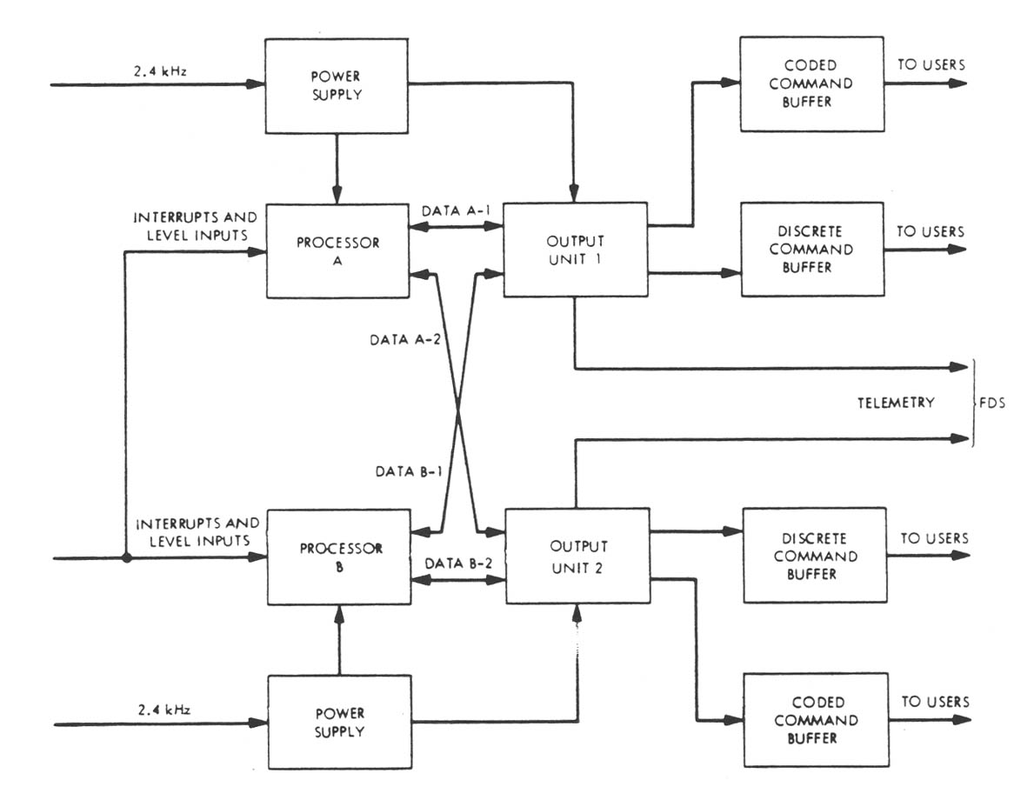
Päätietokoneen lohkokaavio. Kuva: NASA
FDS oli oikeastaan eräänlainen tiedostopurkki. Kaikki mittaus- ja tekninen data kulki sen kautta, ja se tallensi tieteellisten instrumenttien mittaaman datan 8-raitaiselle magneettinauhalle. FDS oli myös ensimmäinen avaruuteen lähetetty tietokone, jossa oli haihtuvaa CMOS-puolijohdemuistia, mikä oli tarpeen tietokoneen korkean datavirran vuoksi. Puolijohdemuistin kirjoitus- ja lukunopeus on magneettinauhaa nopeampi.

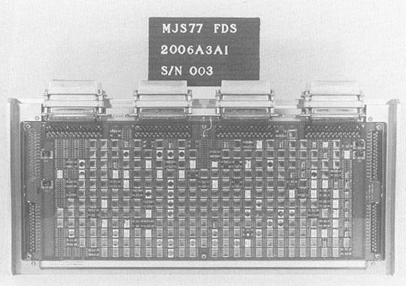
Voyagerin tiedostopurkki FDS. Kuva: NASA
Pioneer –luotaimien ansiosta NASA tiesi, millaiseen korvennukseen Voyagerit olivat matkalla. Siksi Voyagerien laitteet suojattiin säteilyltä, mihin kehitettiin useita keinoja: Yksittäisen varautuneen hiukkasen kulkiessa puolijohde-elementin läpi, se jättää jälkeensä ionisoituneita puolijohdeatomeja, mikä voi luoda vikavirtapiikin puolijohteessa. Sitä voidaan torjua kytkemällä puolijohde RC-piiriin, missä kondensaattori-vastuskytkentä hidastaa transistorin reaktioaikaa niin, että ionisoitumisen aiheuttama varaus ehtii purkautua. Yksinkertaisin tapa suojata elektroniikkaa hiukkassäteilyltä on luonnollisesti estää partikkelien pääsy komponentteihin: alfasäteily pysähtyy paperiarkkiin, ja beetasäteilykin milliseen alumiinipeltiin. Laitteiden kotelointi siis pysäyttää tehokkaasti primäärisen hiukkassäteilyn, muttei sekundääristä: hiukkasten moukaroidessa suojapeltejä suurella energiallaan, ne iskevät alumiinin elektroneja irti ja suuren nopeutensa voimin luovuttavat niille liike-energiaa, mikä tekee irronneista elektroneista β⁻ -säteilyä, nopeita elektroneja. Ne siis syntyvät suojassa itsessään, minkä vuoksi suojapellin alla itse virtapiirit on pinnoitettava säteilyä absorboivalla materiaalilla, mihin metallihilan vuoksi geometrisesti tiheä alumiini sopii hyvin.

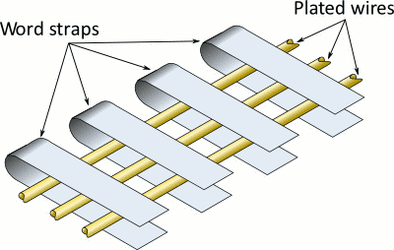
Metalliverkkomuistin rakenne. Kukin nauhan ja johdon risteyskohta tallentaa yhden bitin tietoa magneettikentän tilaan. Lukuoperaatiossa nauhaan kytketään perusjännitettä korkeampi jännite, jolloin jännitteeen muutoksista voidaan lukea bittien tila. Kirjoitusoperaatiossa sekä nauhaan että johtoon kytketään jännite, jonka arvo määrittää kirjoitettavan bitin arvon. Kuva: Technikum29.de

Tämäkään ei kuitenkaan täysin estä toista sekundäärisen säteilyn muotoa, eli jarrutussäteilyä: alumiinin ja elektroniikan atomiytimiin osuvat nopeat elektronit menettävät energiaa matkatessaan väliaineessa, ja hidastuva hiukkanen luovuttaa liike-energiaansa fotoneina, valokvantteina. Kyseessä on eräänlainen hiukkastason kitka, kuten veteen ammuttu luoti luovuttaa liike-energiaansa vedessä eteneviksi paineaalloiksi. Beetasäteilyn suuren energian vuoksi tämä vapautuva sähkömagneettinen säteily on korkeataajuista, röntgensäteilyn luokkaa.
Koska mikään säteilysuojaus ei ole aukoton, ainoa tapa varmistaa elektoniikan toimintavarmuus on suurentaa komponenttien kokoa, jolloin hiukkasläpäisyn, induktion, vikavirtojen ja säteilyeroosion aiheuttama häiriö tai häiriön riski ovat pienempiä. 1970-luvun karkearakeisella elektroniikalla tämä ei ollut suuri ongelma, kun laitteet oli pinnoitettu, suojattu ja toimintataajuus oli niin alhainen, että RC-suojapiiri toimi haittaamatta laitteiden normaalia toimintaa. Pioneer-luotaimet olivat selvinneet – juuri ja juuri – niiden alkeellisemman elektroniikan ja epätarkempien mittalaitteidensa ansiosta, ja nekin olivat aiheuttaneet virheitä. Voyager sen sijaan oli koulittu tätä varten. Matka saattoi alkaa.
Ydinsydän
Matka universumiin vie aina poispäin Auringosta. Raketit riistivät luotaimet maaemon kehdosta syvälle kylmään kaikkeuteen; Mars saa Auringosta säteilytehoa suurimmillaan 715 W/m², 43,1 % siitä, mitä Maa saa. Jupiter vastaanottaa 55,8 W/m² (3,69 %), Saturnus 16,7 W/m² (1,1 %), Uranus 4,04 (0,27 %) ja Neptunus 1,54 W/m²(0,11 %). Aurinkopaneelit muuttuvat käytännössä hyödyttömiksi jo Marsin jälkeen, eikä mikään akusto kestäisi vuosien taivalta. Siksi niin Pioneerien kuin Voyagerien sydän on radioisotooppinen termosähkögeneraattori, ydinparisto. Voyagerien generaattorit ovat lyyrisesti nimettyä mallia MHW-RTG. Pitkän puomin päätyyn on sijoitettu kolme kappaletta rinnankytkettyjä 37,7 kg ydinparistoja, josta 4,5 kg oli 24 palloksi pakattua plutoniumoksidia PuO₂ (missä plutonium oli isotooppia Pu-238). Isotooppi alfahajoaa 87,7 vuoden puoliintumisajalla uraani-234:ksi, ja lyhyestä puoliintumisajasta johtuen se on voimakas alfasäteilijä: sen aktiivisuus on 634 gigabequerelia, eli yhdessä grammassa Pu-238:aa tapahtuu sekunnissa 634 miljardia alfahajoamista. Kullakin hajoamistuotteena syntyneellä aflahiukkasella, eli heliumytimellä on kineettistä energiaa 5,593 megaelektronivolttia eli 8,96*10⁻¹³ J, mikä muuttuu lämmöksi alfasäteilyn pysähtyessä generaattorikapselin kuoreen. Jokaisella grammalla on siis 0,568 watin lämpöteho. Kukin helvetinkone myski laukaisuhetkellä lämpötehoa noin 2400 wattia, mistä sähkötehoksi muutetttiin 157 wattia kussakin ydinparistossa 312 lämpösähköisen elementin avulla.
Yksikiteinen pii-germaniumseoksinen (SiGe) N-puolijohde on viritetty negatiiviseksi seostamalla siihen fosforia, ja positiiviseksi seostamalla booria P-puolijohteessa. Samoin on menetelty puolijohteiden pii-molybdeeniseoksisessa (SiMo) lämpöankkurissa, joka on sekin näin jaettu N- ja P-puoliin. Puolijohteiden toisessa päässä on myös lämpöankkuri, nyt yksiosainen kuparista valmistettu, joka on sähköisesti eristetty puolijohteista alumiinioksidisella eristinvaipalla. Näin kytkentä on kylmästä päästään kytketty termisesti, mutta ei sähköisesti.

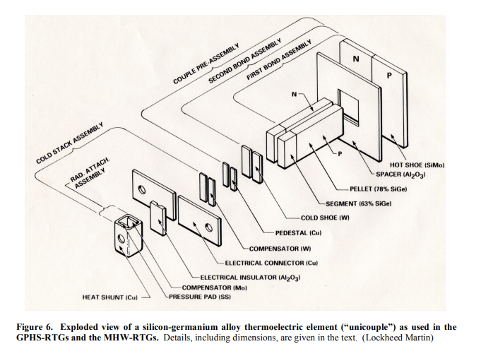
Termosähköinen elementti. Kuva: FAS.org
Lämpö johtuu ankkurin kautta puolijohteisiin, missä lämpöenergia lisää sekä atomien että elektronien liike-energiaa. Negatiiviseksi seostetussa puolijohteessa on ylimäärä elektroneja, jotka tämä lämmön luoma liike-energia saa liikkeelle kohti positiivista paria, missä on elektroneille aukkoja mitä pitkin ne voivat kulkea kohti kylmän pään kuparista lämpöankkuria, joka on sähköisesti eristetty navoista alumiinioksidisella eristelevyllä. Koska elementin kylmässä päässä on tätä ennen kupariset johdinankkurit, pääsevät elektronit näin kiertämään N-navasta koko aluksen sähköjärjestelmän läpi, kunnes virtapiiri kytkeytyy suljetuksi niiden palatessa P-napaan, kuten auton akun miinus-ja plusnapojen välillä tapahtuu. Ilman lämpöenergian tuomista napoihin elektronit vain pysähtyisivät P-navan aukkoihin, ja vastaavasti N-navan elektronivirta tyrehtyisi ylimääräisten elektronien ehtyessä, kuten auton akussa tapahtuu mikäli sitä ei ladata. Kuuman pään lämpötila oli Voyagerissa noin 1000 °C ja kylmän pään 300 °C. Ydinpariston sisään myös kertyy alfahajoamisen vuoksi heliumkaasua, sillä alfahiukkaset ovat heliumytimiä. Siksi piioksididikuitueristeeseen kiedotun paristosylinterin päädyssä on paineentasausventtiili, joka päästää heliumia ulos paineen kasvaessa.
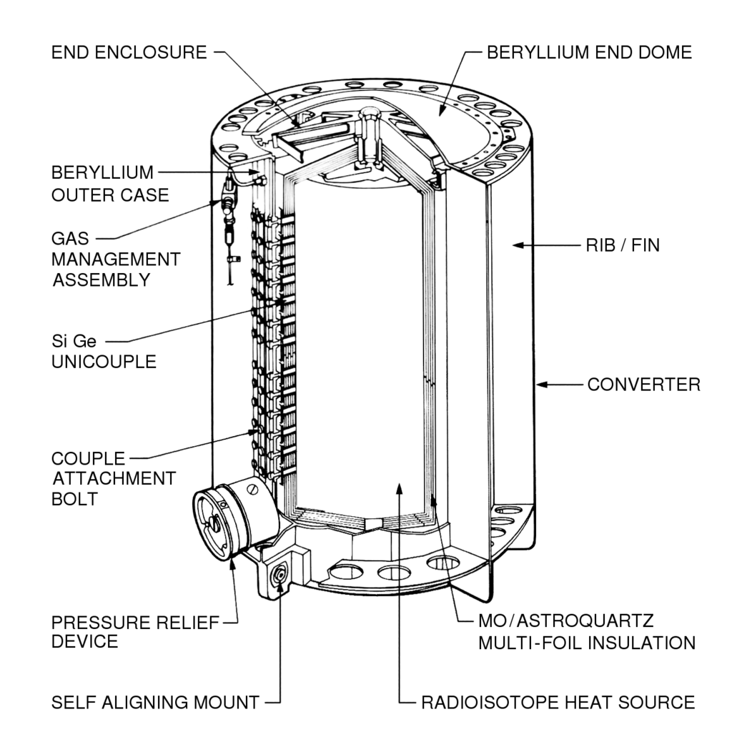Ydinparisto
Tämä saksalaisen fyysikkö Thomas Seebeckin mukaan nimetty ilmiö on kytkettävissä takaperin, jopa kahdella tavalla: mikäli ulkoinen kuorma poistetaan ja korvataan jännitemittarilla, elementti toimii termoparina eli puolijohdelämpömittarina, sillä jännite on suoraan verrannollinen siihen tuotuun lämpötehoon. Tästä syystä myös Pu-238:n hajotessa 87,7 vuoden puoliintumisajalla sen lämpöteho puolittuu samassa ajassa, jolloin myös ydinpariston sähköteho puolittuu. Toinen tapa kytkeä laite takaperin on muuttaa virran suuntaa kytkemällä N- ja P- napojen välille ulkoinen jännitelähde, kuten paristo. Tällöin pariston aiheuttama potentiaaliero, joka on suurempi kuin N- ja P- napojen, kääntää sähkövirran suunnan päinvastaiseksi. Nyt elektronit joutuvat kulkemaan elektronirikkaaseen N-napaan, mikä vaatii niiltä energiaa. Sen ne varastavat SiMo-lämpöankkurissa, mikä johtaa sekä sähköä että lämpö hyvin, mutta napaisuus vaihtuu, joten elektronit kaappaavat ankkurin lämmöstä liike-energiaa voidakseen kulkea N-navan läpi pariston plusnapaan. Sekä sähkön että lämmön kulkusuunta siis vaihtuu. Tällöin kyseessä on Peltier-elementti.

Pako apinoiden planeetalta

Se oli poutainen päivä, elokuun 20. käärmeen vuonna 1977. Titan-Centaur syöksi hirviömäisiin polttokammioihinsa nestemäisiä hydratsiinia (N₂H₄), epäsymmetristä dimetyylihydratsiinia (H₂NN(CH₃)₂ ) ja dityppitetroksidia (N₂O₄), sekä sen apuraketit kiinteää 1,3-polybutadieenin(CH₂CHCHCH₂)_{n}, akryylihapon (CH₂CHCOOH) ja akryylinitriilin (CH₂CHCN) seosta. Valtava kirkkaankeltainen liekki hukkui vielä valtavamman valkoisen pilven peittoon, ja niin Voyager 2 nousi maan vavistessa taivaankannen tuolle puolen matkalle, joka sai historian suuret löytöretket näyttämään pikkuhitlerien liiton sieniretkiltä. Nyt alkoi matka universumiin.

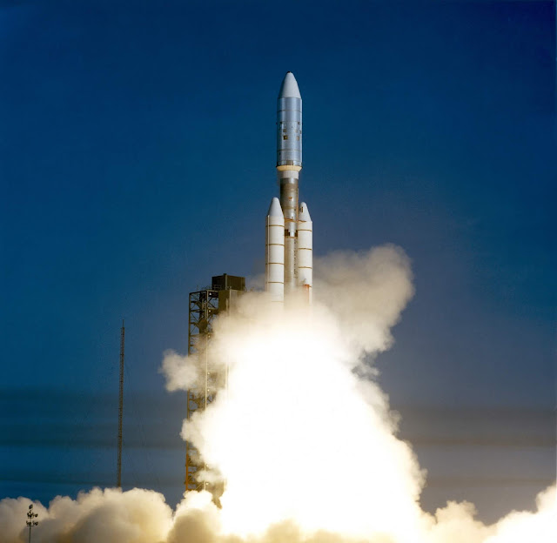
Voyager 2:n laukaisu

PALUU JUPITERIIN
Hieman nurinkurisesti Voyager 2 laukaistiin 16 päivää ennen veljeään Voyager 1:tä. Ykkönen kuitenkin myski kakkosen ohi jo alkumetreillä, sillä niiden lentoradat olivat alkuaankin erilaiset: Voyager 1 kohdistettiin lentämään Jupiterista Saturnuksen yli sen kuun, Titanin ohi, sillä Titanilla oltiin havaittu olevan kaasukehä ainoina Aurinkokunnan kuista jo apinan vuonna 1944. Tämän vuoksi vain Voyager 2 tulisi jatkamaan Aurinkokunnan ulommille planeetoille, ja Voyager 1:n kohde olisi Titan. Siksi ne lensivät erimittaisia lentoratoja Jupiteriin, ja myöhemmin laukaistu Voyager 1 saavutti sen ensin. Kumpaakaan luotainta ei nimittäin ammuttu kohti planeettaa, vaan sen painovoimakaivoa, mihin ne saapuisivat eri kulmilla, ja siksi hyppäisivät siitä pois eri nopeuksilla eri suuntiin.
Painovoimalinko on Newtonin kummajainen. Aluksen lähestyessä planeettaa, planeetan painovoima kiihdyttää sen nopeutta, ja vastaavasti planeetan jäätyä taakse painovoima hidastaa alusta. Planeetta kuitenkin kiertää Aurinkoa, ja tämä liike vaikuttaa planeettaa lähestyvän aluksen lentorataan. Mikäli alus lähestyy planeettaa myötävirtaan - siis sillä on nopeuskomponenttia samaan suuntaan, mihin planeetta kiertoradallaan liikkuu – se saa planeetan liike-energiaa itselleen ja kiihtyy. Vastaavasti planeetan liikettä vastaan lentäminen hidastaa alusta. Newtonin kolmannen lain mukaan alus ja planeetta vaikuttavat toisiinsa yhtä suurella voimalla, joten planeetta vastaavasti menettää liike-energiaansa. Minkä tahansa planeetan massa on kuitenkin gargantuaaninen verrattuna alukseen, joten planeetan liike ei käytännössä muutu mitenkään. Aluksen poistumiskulma taas määräytyy sen mukaan, miten läheltä planeettaa se lentää: mitä lähempi ohitus, sitä jyrkemmin aluksen rata muuttuu. Nopeuden muutos taas mitataan aluksen lähestymisnopeuden Auringosta poispäin osoittavan komponentin v mukaan: kokonaisnopeus lähestymisessä on Pythagoraan lauseen mukainen kiertoradan ja Auringonvastaisen komponentin neliöiden summan neliöjuuri, eli tuttavallisemmin $√2$v. Poistumisnopeus taas on 2v, eli alus saa nopeutta 2v - $√2$v ≈ 0,6 v. Voyagerit kaappasivat Jupiterilta nopeutta itselleen 10 km/s, Jupiterin itsensä hidastuessa 1 * 10⁻²⁴ km/s. Myös Pioneer 11 singottiin tällä lailla Jupiterista Saturnukseen.
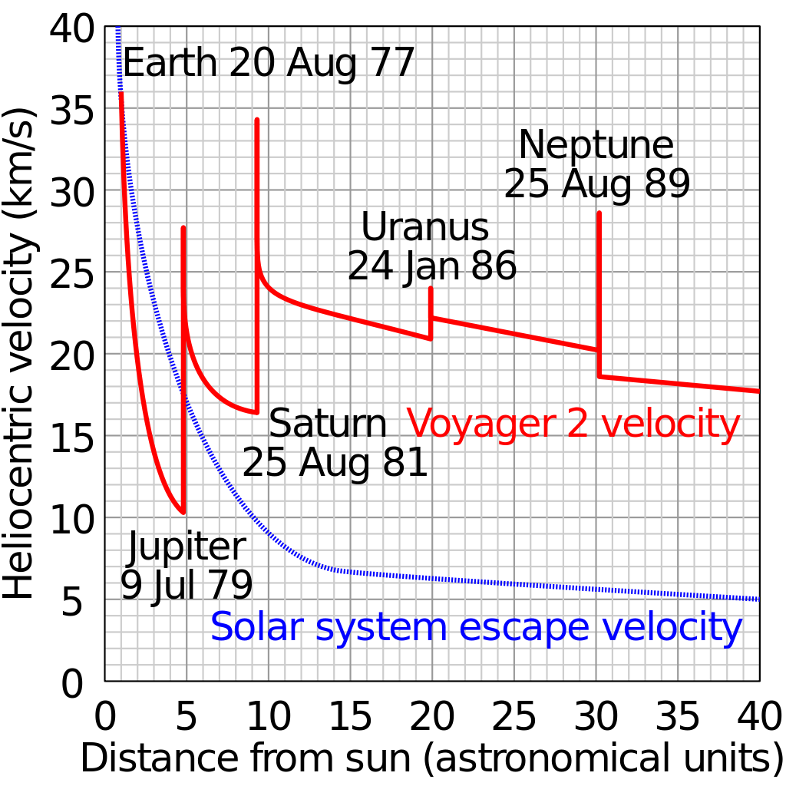
Nopeuskaavio osoittaa, miten Voyager 2 aina kiihtyy painovoimalingossa, ja hidastuu sen jälkeen, sillä planeetan painovoima kiskoo sitä itseään kohti.
Kun suurilla kameroilla varustettu Voyager 1 saapui 80 miljoonan kilometrin päähän Jupiterista keväällä vuohen vuonna 1979, nähtiin ihmeitä. Jupiter näyttäytyi luotaimen lähestyessä aina vain suurempana, ja sen pinnalla juoksevat pilvet aina vain tarkempina. Suuri punainen pilkku, pyörremyrsky, joka oli raivonnut ainakin 350 vuotta (Giovanni Cassini oli havainnut sen jo käärmeen vuonna 1665) imi sisäänsä pienempiä pilviä myötäreunalta ja sylki niitä ulos toiselta. Muut pilvet yhtyivät jatkuvasti toisiinsa, ja tempoutuivat jälleen irti. Muinaiset tähtitieteilijät olivat pohtineet, että oliko Jupiterin pinnalla kelluvia saaria, mutta Suuri punainen pilkku jo itsessään oli myrsky, jonka halkaisija oli 3 Maan halkaisijaa, ja samoin muut pinnalla vellovat pallukat olivat gargantuaanisia sykloneja. Sen pinnalla on kolme eri nopeudella kiertävää pilvirengasjärjestelmää, sillä koska Jupiter on kaasua, sen päiväntasaajalla päivä on 5 minuuttia lyhyempi kuin navoilla. Jupiterin kaasukehä oli yhtä aggressiivinen kuin sen magneettikenttä. Se oli kuin keskikaljaa vetänyt teini.

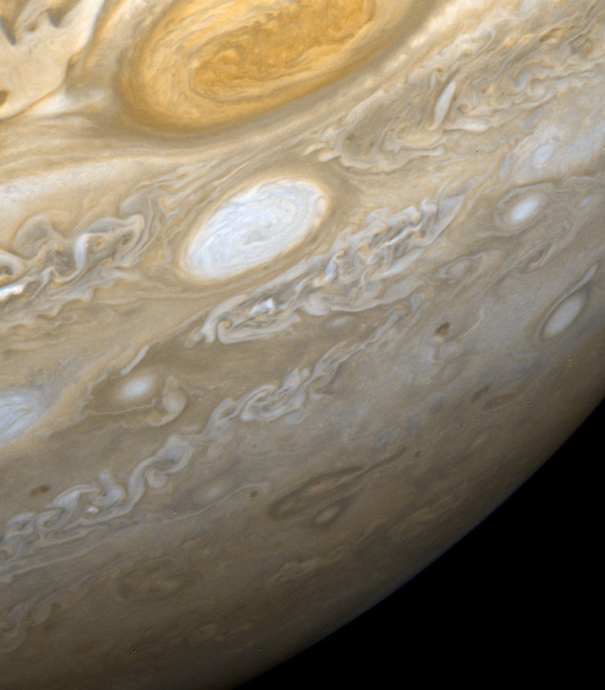
Voyager 2:n kuvaamia Jupiterin myrskyjä.
Jupiter säteilee energiaa noin 1,6 kertaa sen, mitä se saa Auringosta. Sen ytimen on siis oltava kuuma. Jupiter on tavallaan kuin toinen Aurinko, joka yritti syntyä siitä kaasupilvestä, mistä Aurinkokin. Sen kaasujakauma on 18 % heliumia ja 81 % vetyä, kuten Auringonkin. Jupiterin massa on 2,5 kertaa muiden planeettojen yhteenlaskettu massa (niin massiivinen, että sen ja Auringon välinen massakeskiö on juuri ja juuri Auringon ulkopuolella, 1,068 Auringon säteen päässä sen keskustasta). Silti sen massa (1,899*10²⁷ kg) on noin 0,1 % Auringon massasta (1,989*10³⁰ kg). Jo tämä massa riittää kuitenkin siihen, että Jupiterin ytimen vety (Jupiterin tilavuus on noin 1300 Maan tilavuutta, mutta massa 318 Maan massaa – sen on oltava lähes pelkästään kaasua) on tiivistynyt valtavasssa paineessa metallimaiseksi vedyksi, sillä on metallihilan rakenne eli atomit jakavat ulkoelektoninsa. Jupiterin lämpö on peräisin sekä sen massan kokoonpuristumisesta, potentiaalienergian muutoksesta liike-energian kautta lämmöksi kuten Maankin vaipan ja ytimen lämmöstä, mutta sitä myös ylläpitää heliumin hidas vajoaminen kohti ydintä ja tästä johtuva kompressio.

Niissä magneettikentän kurkunvääntäjän kourissa, missä aurinkotuuli puristui steroideja ja piriä vetäneeksi Tsernobyliksi, kiiti myös Io, Galilein kuista sisin, Kuun kokoinen möhkäle, jolla on Baabelin pitsan ulkoinen habitus. Voyager 1 räpsi siitä kuvia matkallaan itse Jupiterin lähiohitukseen. Kuvat Iosta oli ohitettu jokseenkin mielenkiinnottomina, olihan kivinen kuu vain yksi monista. Kuvat sisältävä kasetti oli toimitettu nuoren tähtitietelijä Linda Hyderin pöydälle NASA:n JPL:ssä. Tylsä rutiinihomma muutti muotoaan heti, kun hän sai kuvat auki. Ion reunalla näkyi valtava kuunsirppi, vaikkei Jupiterilla pitäisi olla mitään kuuta niin lähellä tai sellaisella kiertoradalla, että näky olisi mahdollinen. Ei ollutkaan, eikä laitteissa myöskään ollut vikaa. Hyder päätteli, että näky oli osa Ioa: 270 kilometrin korkeuteen kohoava vulkaaninen purkaus. Se oli ensimmäinen Maan ulkopuolella havaittu purkautuva tulivuori.
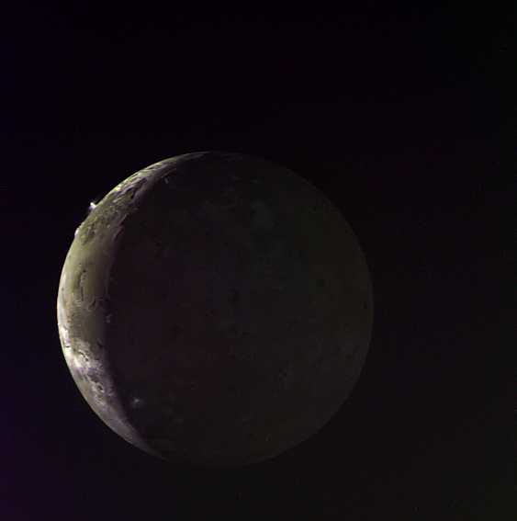
Io ja purkautuvia tulivuoria.

Io ei ollutkaan törmäyskraatereiden, vaan tulivuorten peittämä. Se on Aurinkokunnan geologisesti aktiivisin kappale, vaikkei sen koko riitä siihen, että radioaktiivinen hajoaminen pitäisi sen sisuksen sulana, saati Ion syntyessä siihen syöksyvän materiaalin luovuttama lämpö; se on haihtunut jo vuosimiljoonia sitten. Syypää nähdään Maan Kuusta: 1/6 Maan massainen Kuu jaksaa liikuttaa valtameriä parhaimmillaan kymmenien metrien korkuisiksi vuorovesiksi. 318 kertaa Maata massiivisempi Jupiter ei runno ympäristöään ainoastaan taianomaisilla sähkömagneettisilla, vaan myös taivaanmekaanisilla kuristajan kourillaan. Kiertorataresonanssi Ganymedeen ja Europan kanssa pitää Ion epäkeskolla kiertoradalla Jupiterin ympäri, minkä vuoksi Jupiterin vuorovesivoimat repivät kiertolaisen pintaa 100 metriä korkeille kummuille ja sisukset 1600 Kelvinin kuumuuteen, mikä saa edelleen rikkimineraalit kiehumaan. Seurauksena Io on jatkuvien tulivuorenpurkausten peittämä, ja sen kuorimateriaali kiehuu jatkuvina purkauksina vain sataakseen sen pinnalle yhä uudelleen. Sen pinnalla on jopa silikaattilaavajärviä.

Io kulkee radallaan Jupiterin massiivisen magneettikentän läpi, mikä indusoi kuun läpi 400 000 voltin potentiaalieroja ja 3 miljoonan ampeerin virtoja. Nämä sähkölataukset hyppäävät magneettikenttäviivojen mukana Jupiteriin, luoden massiivisia salamoita jättiläisplaneetan yläkaasukehään. Jupiterin magneettikenttä raapii kouriinsa tonnin verran Ion massaa sekunnissa, mikä ionisoituu ja muodostaa donitsinmuotoisen pilven, plasmatoruksen Ion kiertoradalle. Tämä ionisoituneen kaasun ja pölyn suurinopeuksinen myrsky myös tarkoittaa suurta hiukkassäteilyn intensiteettiä. Säteilyannos vuorokaudessa Ion pinnalla on noin 36 sievertiä.

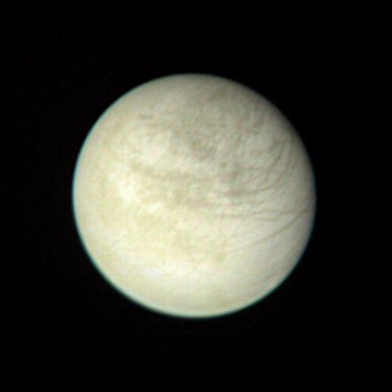
Europa Voyager 1:n kamerassa
Europa taas oli kappale lähes tyystin vailla topografiaa. Se oli sileä kuin biljardipallo. Sille ei näkynyt mitään selitystä. Voyagerin kiitäessä lähemmäs Europan pinnasta alkoi erottua murtumalinjoja ja valtavia railoja, kuten Maan merijäätiköillä. Veden sulattaminen vaatii paljon vähemmän energiaa kuin Ion kiinteiden mineraalien, joten koko Europan pääteltiin pitävän ohuen jääkerroksen alla suurta sulaa valtamerta. Mutta Europa saa vielä pitää salaisuutensa. Otettuaan 33 000 valokuvaa Voyagerit jatkoivat matkaa, sillä Saatana Newton sanoi niin.

SATURNUS
Kun Voyagerit tekivät niin ihmiskunnan loistokasta paluuta Jupiteriin, oli niiden tienraivaaja Pioneer 11 jo lähestymässä Saturnusta syksyllä vuohen vuonna 1979. Pioneerien ei alunperin pitänyt lentää sinne ja Pioneer 11 oli Pioneer 10:n varakappale, mutta kun Pioneer 10 oli ylittänyt odotukset Jupiterin ohilennollaan ja osoittanut luotainten kyvyt, NASA päätti huhtikuussa tiikerin vuonna 1974 muuttaa Pioneer 11:n lentorataa. Se syöstiin Jupiterin painovoimakaivon reunaa pitkin radalle kohti Saturnusta, koska siihen yksinkertaisesti oli tilaisuus.
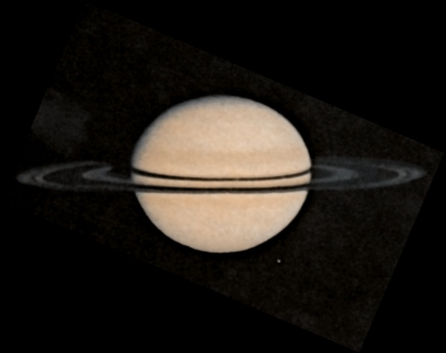
Pioneer 11 lähestyy Saturnusta

Alunperin suunniteltiin jopa villiä Saturnuksen ja sen renkaiden välistä lentämistä, mutta arkirealismi lopulta voitti. Onneksi, sillä Saturnuksen renkaiden sisäkehältä löytyi yhä aina vain lisää ja lisää sisempiä renkaita. Pioneer 11 olisi väistämättä törmännyt niihin, mikäli olisi lentänyt sinne. Sen sijaan se lensi renkaiden alapuolelta ohittaen Saturnuksen yläpilvet vain 21 000 km etäisyydeltä ja otti yhteensä 400 kuvaa, mittasi planeetan olevan Jupiterin lailla lähinnä vetyä ja heliumia sekä sillä olevan magneettikentän. Myös mystisestä Titanista saatiin ensimmäiset valokuvat, joissa näkyi muutakin kuin valopilkku. Niissä näkyi paksun keltaisen kaasukehän sisäänsä kietoma kuu, joka kokonsa puolesta olisi planeetta, ellei se kiertäisi Saturnusta. Pioneer 11 myös mittasi Titanin keskilämpötilaksi -179 °C, aivan liian kylmää ihmisen tuntemalle elämälle.
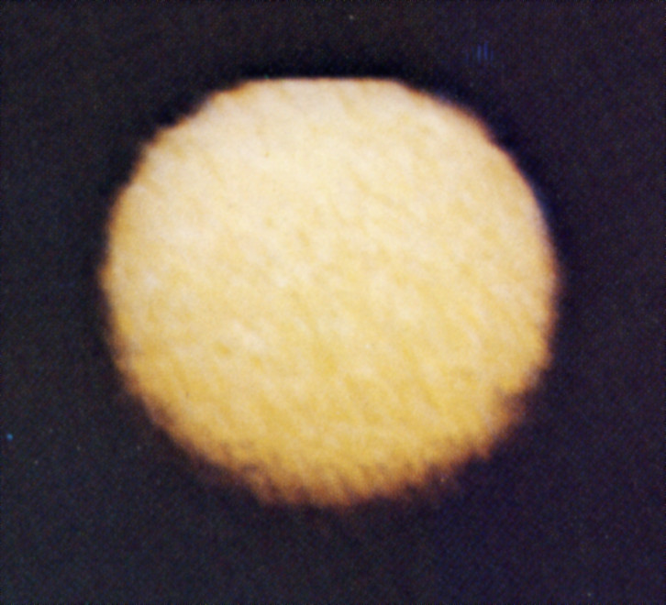
Titan Pioneer 11:n kuvaamana.
Saturnuksen ohitettuaan Pioneer 11:lle ei ollut enää tehtävää. Tienraivaaja oli löytänyt polun universumiin, ja jatkoi nyt sinne loputtomiin. Se jatkoi aurinkotuulen ja kosmisen säteilyn mittaamista, mutta sen fotopolarimetrit suljettiin lopullisesti. Ohjaajan paikalla oli nyt Sir Isaac Newton, joka kuljetti Pioneer 11:ttä kohti Kotkan tähdistöä. Viimeinen yhteys siihen saatiin 24. marraskuuta porsaan vuonna 1995.
Mutta Saturnus sai pian uuden vierailijan. Koska planeetat olivat nyt Gary Flandron havaitsemassa sektorilinjassa, eli Jupiter oli nyt paljon lähempänä Saturnusta kuin Pioneerien laukaisun aikaan, saapui Voyager 1 Saturnukseen jo vuotta myöhemmin, syksyllä apinan vuonna 1980. Voyagerin mahtavat kamerat ja hienostuneemmat mittalaitteet hukuttivat NASA:n ihmeellisiin näkyihin.
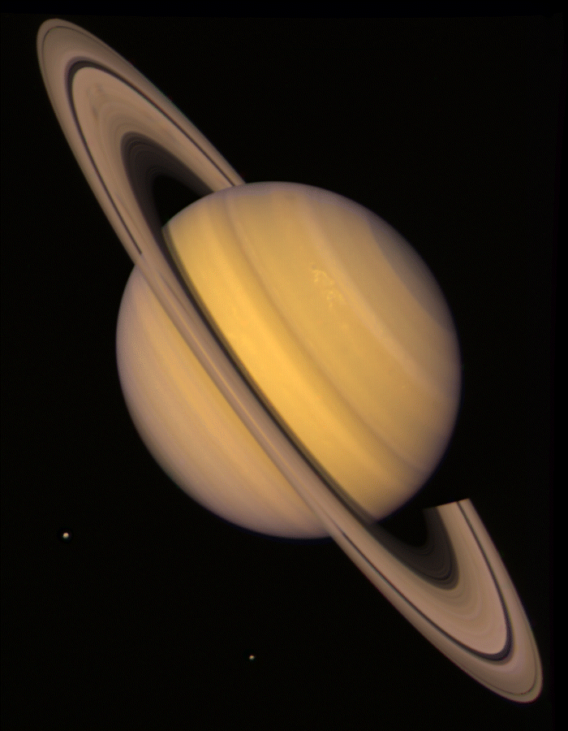
Voyager 1 lähestyy Saturnusta. Kuva: NASA

Nyt tarjolla oli korkearesoluutiokuvia mahtavasta planeetasta. Ne olivat ällistyttäviä. Vaikka Saturnuksen kaasukehä onkin vähemmän vivahteikas kuin Jupiterin, mittasi Voyager 1 tuultennopeudeksi mykistävän 500 m/s (1800 km/h) – nopeampia kuin Jupiterissa, vaikka Saturnus on pienempi ja viileämpi, ja saa vähemmän energiaa Auringosta. Tämä saattaa selittyä Voyager 1:n havaitsemalla heliumin alimäärällä Saturnuksen yläilmakehässä. Helium todennäköisesti valuu hitaasti kohti Saturnuksen ydintä, mikä luo kitka- ja kompressiolämpöä. Tämä taas voi selittää sen, että myös Saturnus säteilee enemmän tehoa kuin mitä se saa Auringosta. Sensijaan sille ei löytynyt selitystä, miksi Auringon puolella planeettaa esiintyy revontulia ultraviolettialueella keskileveysasteilla saakka.
Voyager 1:n pääasiallinen kohde oli kuitenkin Titan, mikä osoittautui lieväksi pettymykseksi. Voyagerin kamerat saivat kuusta upeita kuvia, mutta Titanin kaasukehä on niin paksu ja utuinen, ettei niistä erottunut piirteitä eikä näkyvä valo läpäissyt pilvivaippaa. Voyager 1 ei tämän lähilennon vuoksi voinut jatkaa Aurinkokunnan seuraaville planeetoille, sillä lentorata Titanin läheltä sinkosi luotaimen vain ulos Aurinkokunnasta.
Saturnuksen majesteetilliset renkaat näyttäytyivät täydessä loistossaan. Niistä paljastui yhä yksityiskohtaisempia, monimutkaisia rakenteita. NASA kiinnitti nyt huomionsa niihin ja uudelleenohjelmoi Voyager 2:n pääkohteeksi juuri Saturnuksen renkaat.
Voyager 2 lähetti Saturnuksen kohtaamisensa aikana kukon vuonna 1981 läkähdyttävän määrän korkearesoluutiokuvia Saturnuksen renkaista. Jälleen tähtitieteilijät lyötiin ällikällä. Yksinkertaisen pölyrenkaan sijaan heidän edessään avaitui kymmenien ja taas kymmenien alirenkaiden tavattoman monimutkainen rakennelma. Renkaiden joukossa jättiläisplaneettaa kiersi lauma pikkuruisia kuita, joita tutkijat nimittivät paimeniksi, sillä ne ylläpitivät rengasrakennelmaa gravitaatiollaan. Renkaiden yläpuolella myös leijui hämmentäviä pölypilviä.
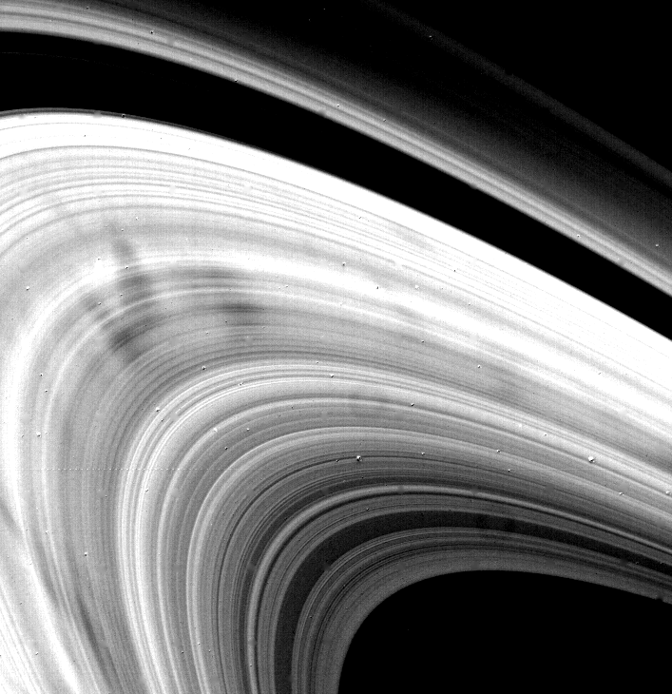
Pilviä renkaiden yllä
Pilvikuvat mäjäytettiin tiedemaailman mortin, jatko-opiskelija Carolyn Porcon pöydälle. Hänkin ihmetteli, mitä nämä omituiset pilvet oikein olivat. Hän lajitteli kuvat, laittaen paljon pilviä sisältävät kuvat yhteen pinoon, ei lainkaan sisältävät toiseen, ja siltä väliltä olevat kolmanteen. Jokaisessa kuvassa oli aikaleima, joten Porco teki niistä tietokoneella tilastollisen analyysin, joka näytti pilvien esiintymisen olevan säännöllistä. Ne kiersivät planeettaa Saturnuksen magneettikentän tahdissa.
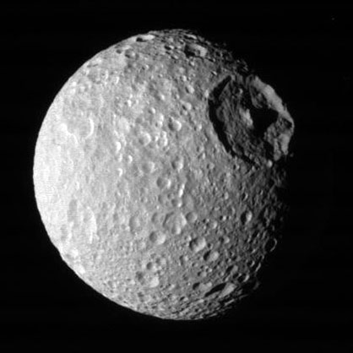
Mimas. Tämä kuva on Cassinin 2005 ottama.
Voyagerit myös näyttivät aineistoa siitä, miten renkaat ovat todennäköisesti syntyneet. Saturnuksen kuista suurin osa on ikivanhojen kraatereiden syvästi moukaroimia, ja osa kraatereista on gargantuaanisia: Mimasin merkittävin piirre on valtava kraateri, jonka halkaisija on 130 km. Mimaksen pienin halkaisija on 381 km, joten kraateri on lähes kolmanneksen kuun halkaisijasta. Sen aiheuttaneen törmäyksen shokkiaallot ulottuvat kuun läpi sen toiselle puolelle, eli on ollut vähästä kiinni, ettei koko kiertolainen levinnyt pitkin maisemaa. Samanlainen jättiläiskraateri on myös Tethyksellä, eräällä toisella Saturnuksen arkaaisella jääkuulla. Kun Saturnuksella oli kaksikin lähes hajonnutta kuuta, on todennäköistä, että joku sen kuista on hajonnut, jättäen jälkeensä renkaat, joita Saturnuksen kuut vartioitsevat.
Saturnuksen lukuisiin ihmeellisiin kuihin kuuluu myös Japetus, jonka toinen puoli on kirkkaan valkoinen ja toinen hiilenmusta, ja jonka päiväntasaajaa kiertaa 10 km korkea vuorijono. Syytä kumpaankaan ilmiöön ei tiedetä.
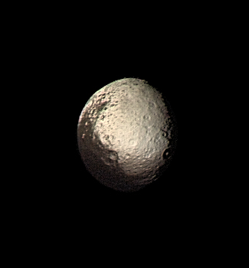
Japetus

Vielä hämmentävämpi oli kuupari Janus ja Epimetheus, jotka kiertävät Saturnusta käytännössä samalla radalla. Radoista sisempi on säteeltään 50 km pienempi kuin ulompi, joten kuiden kiertäessä samalla nopeudella, sisempi kuu saavuttaa ulompaa. Kun ne ovat vähällä kohdata, kuiden gravitaatio saa ne vaihtamaan paikkaa, eivätkä ne koskaan tule alle 15 000 km päähän toisistaan. Koska kuiden kulmanopeus Saturnukseen nähden muuttuu tuolloin, kuiden radat näyttävät Saturnuksen mukana pyörivässä koordinaatistossa hevosenkengiltä: ollessaan sisemmällä radalla Epimetheus ”jätättää” 0,19° vuorokaudessa, ja Janus 0,05°. Ulommalla radalla kuut taas ”edistävät” saman verran. Kulmanopeuksien ero johtuu planeettojen keskinäisestä massaerosta, minkä vuoksi poikkemat niiden kiertoratojen välillä ovat noin nelinkertaisia, sillä Janus on neljä kertaa Epimetheusta massiivisempi. Kuut tekevät hevosenkenkäkiertortaa siis vain suhteellisessa liikkeessä: ne eivät vaihda kiertosuuntaa, eli absoluuttinen liikesuunta pysyy samana.
Epimetheuksen ja Januksen rataresonanssi.

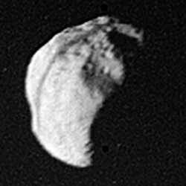
Epimetheus Vouyager 1:n kamerassa. Kuun pinnalla näkyy Saturnuksen renkaiden heittämä varjo

Voyager 2 myös kuvasi itse Saturnusta, ja näytti jälleen ihmeitä: planeetan pohjoisnavalla kiertää 30 000 km leveä säännöllinen kuusikulmainen virtausrintama, jonka keskellä riehuu pyörremyrsky. Sen pyörähdysaika on sama kuin planeetan magneettikentän, mutta muutoin sen syntymekanismi on tuntematon. Luotaimen ohitettua planeetan sen radiolähetykset kulkivat Saturnuksen kaasukehän läpi Maahan, jolloin ne toimivat tutkana, ja niiden käyttäytymisestä voitiin mitata kasukehän paine ja lämpötila, jotka vaihtelivat 82...143 Kelvinin ja 70...1200 millibarin välillä. Pyörähdysajaksi kellotettiin 10 tuntia, 39 minuuttia ja 24 sekuntia. Saturnus pyörii sangen nopeasti, mikä johtaa kaasuplaneetan litistyneeseen muotoon.
Infrapunakuva Saturnuksen kuusiomutterista. Kuva on todennäköisesti myöhemmän Cassini-luotaimen ottama.
Voyager 1 jatkoi nyt matkaansa Aurinkokunnan ulkopuolelle, poistuen planeettojen ekliptikasta eli ratatasosta. Jäähyväisiksi se otti vielä kuvia Saturnuksesta, joita Carolyn Porco katsoi mykistyneenä. Niissä näkyi Saturnus, joka heittää oman varjonsa renkaidensa ylle. Ihminen näki ensi kertaa Saturnuksen varjopuolelta. Ja niin jäi taakse tämä ihmeiden maailma.
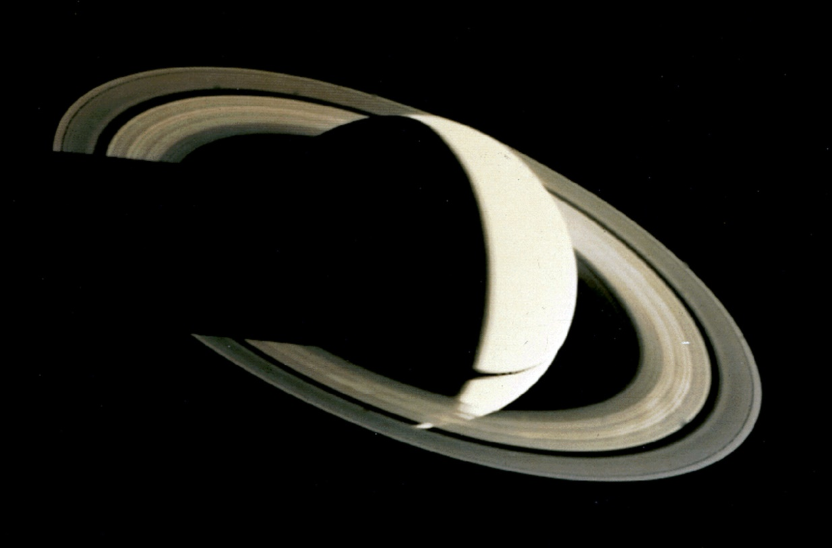

URANUS

Matka universumiin jatkui hiljaisena seuraavat viisi vuotta. Näin syvällä Aurinkokunnan ulkoreunalla Auringonvalosta ei voi enää juuri puhua siinä merkityksessä miten ihminen sen havaitsee, joten kohtaaminen Uranuksen kanssa vaati ponnisteluja. Kameroiden valotusaikaa oli pidennettävä tässä ikuisessa hämärässä, mutta aluksen vauhti teki siitä hankalaa, sillä pitkällä valotusajalla liikkeessä otettu kuva leviää. NASA:n piti siksi ohjelmoida Voyager 2 kääntymään tietyllä kulmanopeudella, joka kompensoi luotaimen liikkeen.
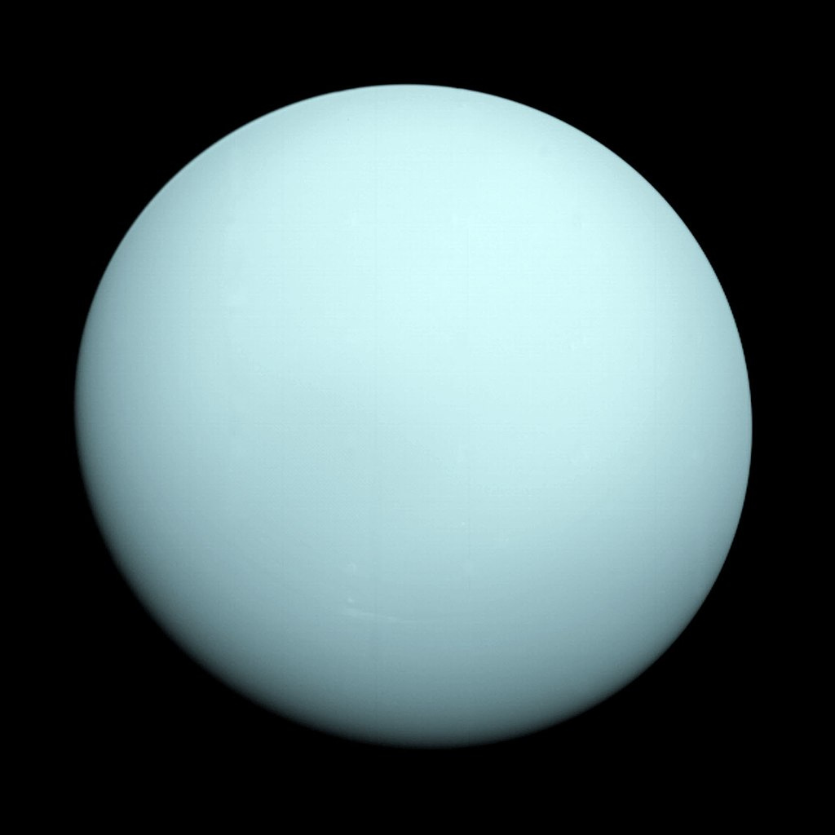
Uranus

Siksi olikin pettymys, kun Voyager 2 saapui Uranuksen luo tammikuussa tiikerin vuonna 1986. Uranus oli lähes ilmeetön, vaaleansinertävän usvan peittämä jättiläinen. Siinä ei ollut paljoa kuvattavaa, ei pilvinauhoja tai massiivisia myrskyjä, vaikkakin suuri tumma pilkku, pyörremyrsky, havaittiin. Voyager 2 mittasi kaasukehän olevan lähinnä vetyä ja heliumia, mutta metaani värjää sen vaaleansiniseksi. Tuulennopeuksiksi Voyager kellotti noin 900 km/h ja magnetometrillä päivän pituudeksi mitattiin 17 tuntia 14 minuuttia. Magnetometri myös mittasi Uranuksella olevan massiivisen magneettikentän, joka on varsin epäsäännöllisen muotoinen: Uranus kiertää Aurinkoa selällään pyörien (sen akselin kallistuma on 97,77° ) ja magneettisen akselin 59°. Lisäksi magneettinen akseli ei kulje planeetan keskipisteen läpi, vaan on siirtynyt sivuun. Tämän vuoksi Uranuksen magneettikenttä on tavattoman epäsymmetrinen, ja se vieläpä heiluu voimakkaasti.

Erikoisen kallistuman ja magneettikentän heilunnan vuoksi Uranus kokee revontulia lähes koko pintansa alalla. Tämän lisäksi Uranus myös pyörii takaperin, idästä länteen, kuten Venus. Tämä vihjaa hyvin vahvasti, että Uranus on kokenut suuren törmäyksen historiansa aikana, minkä seurauksena planeetan pyörimismäärän (eli kiertoliikkeen liikemäärän) suunta on kääntynyt, sillä planeetat syntyessään säilyttävät tiivistyvän kaasukiekon pyörimismäärän. Uranus myös oli Aurinkokunnan kylmin planeetta, sen tropopaussin lämpötilaksi Voayger 2 mittasi ynseät 49 Kelviniä eli -227 °C. Myös Uranus säteilee hieman enemmän energiaa kuin mitä se saa Auringosta, noin 1,1 kertaa enemmän. Tälle ei ole löydetty muuta selitystä kuin planeetan muodostumisesta aiheutunut kaasun puristuminen ja sen edelleen hehkuva jälkilämpö.
Sen sijaan Uranuksen kuut olivat yhtä erikoisia kuin Jupiterin ja Saturnuksen, ja Voyager 2 löysi niitä huimat 11 lisää. Kuista Miranda lienee kaikkein erikoisin: se on valtavien rotkojen ja kanjonien peitossa, joiden suunnat ja muodot poikkeavat toisitaan valtavina sektoreina. Se oli kuin komitean suunnittelema, astronominen Frankensteinin hirviö. Ilmeisesti Miranda oli hajonnut Aurinkokunnan väkivaltaisessa nuoruudessa, ja karkeat lohkot olivat painovoiman vaikutuksesta kasautuneet jälleen yhteen.
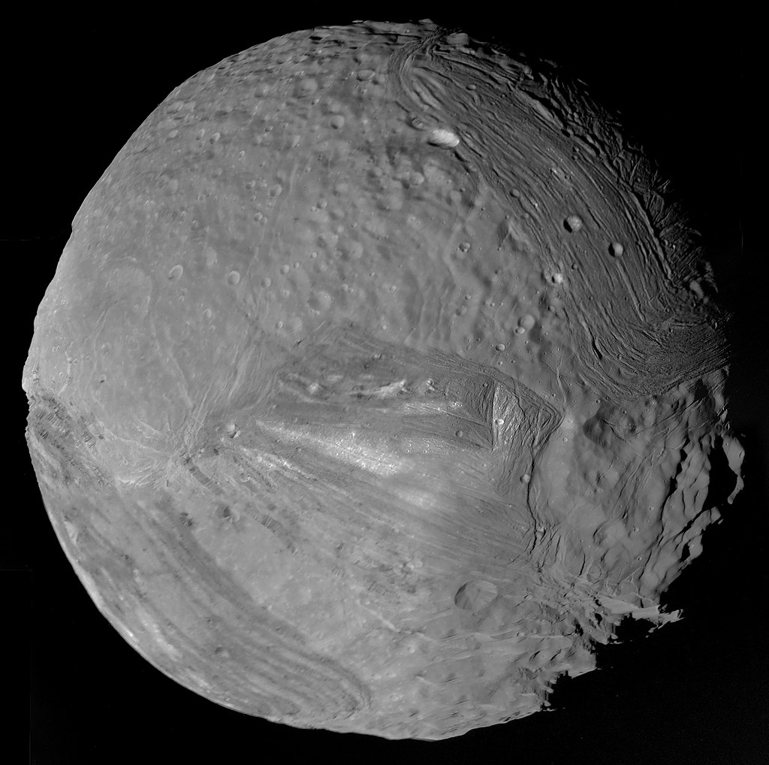
Miranda
Toinen erikoinen kuu oli Ariel, jonka pintaa hallitsevat epäsäännölliset, pitkät hautavajoamat. Erikoisesti kuun kirkkaus kasvaa sen ollessa oppositiossa, eli kun luotain on suoraan Auringon ja sen välissä. Tämä viittaisi huokoiseen pintaan, jossa esiintyy varjoja valon osuessa siihen epäsuorasti. Arielillä ei myöskään vaikuta juuri olevan lämpöakkuilmiötä, vaan sen pinnan lämpötila muuttuu nopeasti auringonvalon vaikutuksesta. Myös tämä viittaa huokoiseen vaippaan, joka kattaa koko kappaleen, käytännössä eristäen sen.
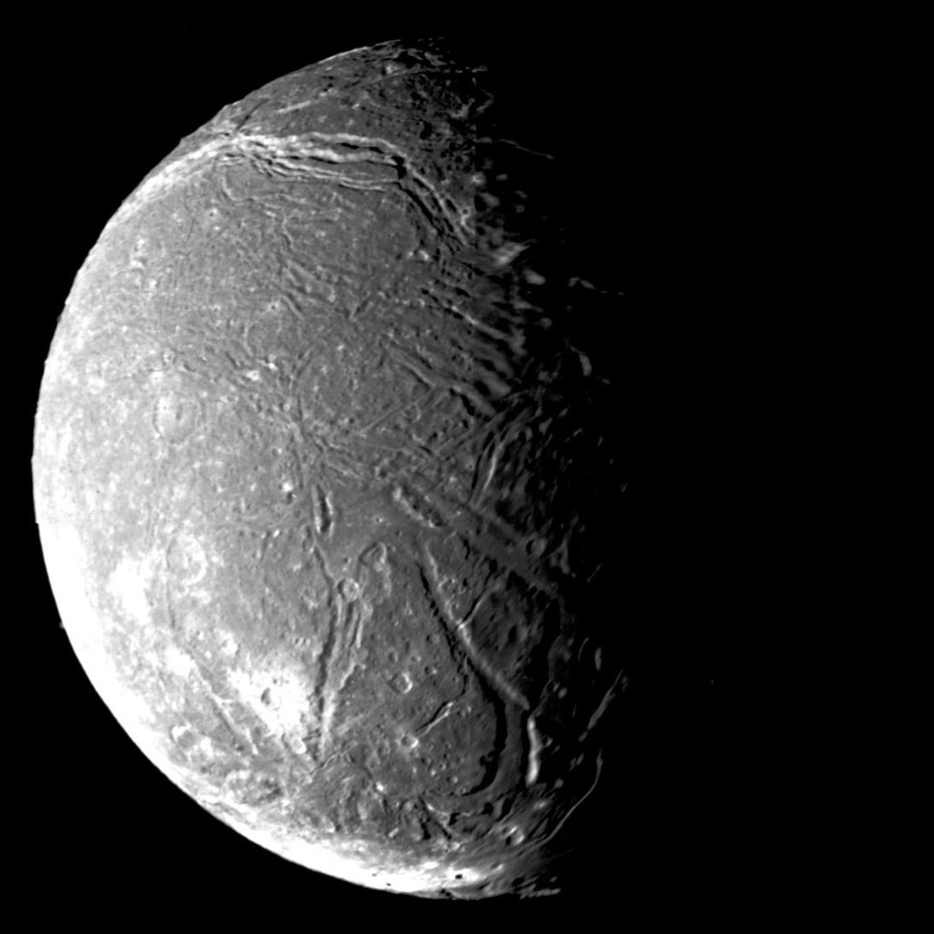
Ariel

NEPTUNUS
Sitten koitti kesä käärmeen vuonna 1989. Voyager 2:n lentorata piti säätää äärimmäisen tarkasti, NASA:n täytyi tietää sekunnin tarkkuudella missä luotain milläkin hetkellä oli, sillä Neptunuksen etäisyys Maasta on läkähdyttävä 4,5 miljardia kilometriä, ja radioaalloilla kestää yli neljä tuntia kulkea yhdensuuntainen matka. Asema taas oli tiedettävä tarkasti, jotta Voyager 2 saisi Neptunuksen ohella kuvattua sen merkittävimmän kuun, Tritonin. Ja tarkasti Voyager 2 lensikin: se ylitti Neptunuksen pohjoisnavan 4950 kilometrin korkeudelta.
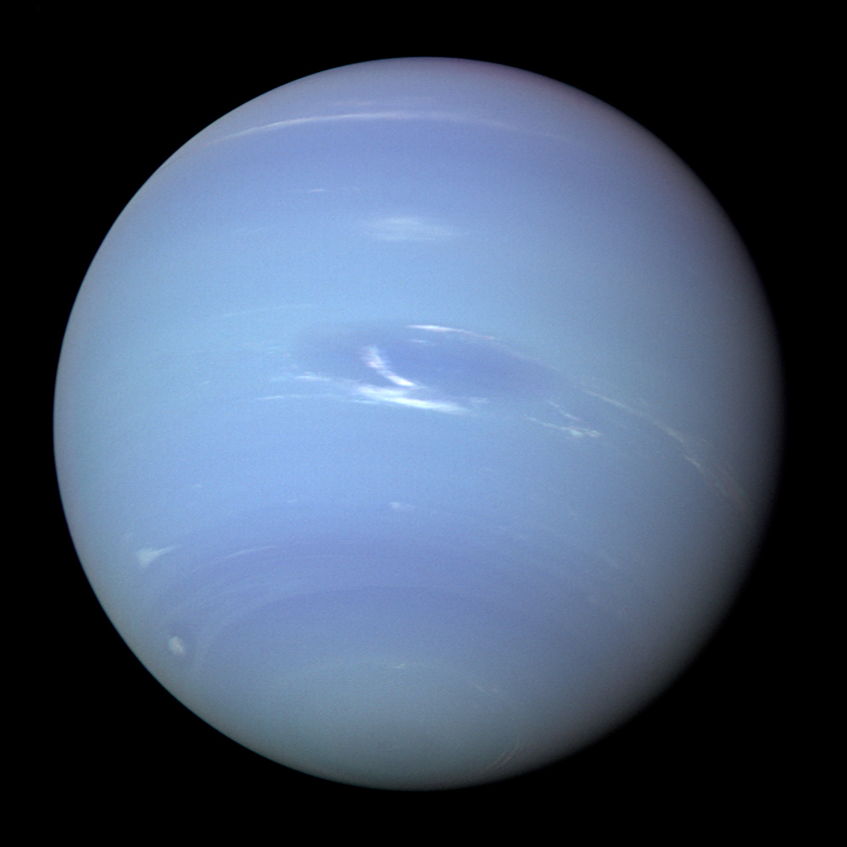Neptunus
Se oli jälleen ihmeiden planeetta. Syvänsininen jättiläinen oli täynnä elämää: sillä oli valkoisia pilviä, suuri tumma pilkku eli jättiläismäinen pyörremyrsky, sekä toinen myrsky, pieni tumma pilkku. Lisäksi sen tuulennopeudet olivat traumaattisia, yli 2000 km/h. Tämä ilmiö oli hämmästyttänyt tähtitieteilijöitä läpi koko matkan universumiin. Mitä syvemmälle matka eteni, sitä kauempana Aurinko oli, ja sitä vähemmän energiaa planeetat saivat. Siksi niillä oli vähemmän energiaa kiihdyttämässä tuulia, mutta tuulennopeudet vain kasvoivat sitä mukaa kun Auringosta paettiin. Tämä johtui turbulenssista: mitä vähemmän kaasussa on energiaa, sitä vähemmän virtaus siinä heittelehtii, sillä lämpötila- ja sitä kautta paine-eroja on vähemmän. Yksinkertaistaen, kun tuuli Neptunuksessa lähti liikkeelle, ei ollut mitään mikä olisi jarruttanut sitä, vaan se vain jatkoi ja jatkoi puhaltamistaan.
Voyager 2 myös vahvisti, että Neptunuksella oli renkaankaaria – siis ei kokonaisia renkaita, vaan niiden sektoreita. Ne ovat sangen heikkoja, mutta niiden olemassaolo ja vieläpä sektoreina on edelleen mysteeri. Ylijäämä ei tavallisesti kasaudu epämääräisiksi kaarensektoreiksi, vaan joko kasautuu yhdeksi kuuksi tai leviää tasaiseksi renkaaksi. Mahdollisesti Neptunuksen kuut pitävät painovoimallaan sektorit kasassa.

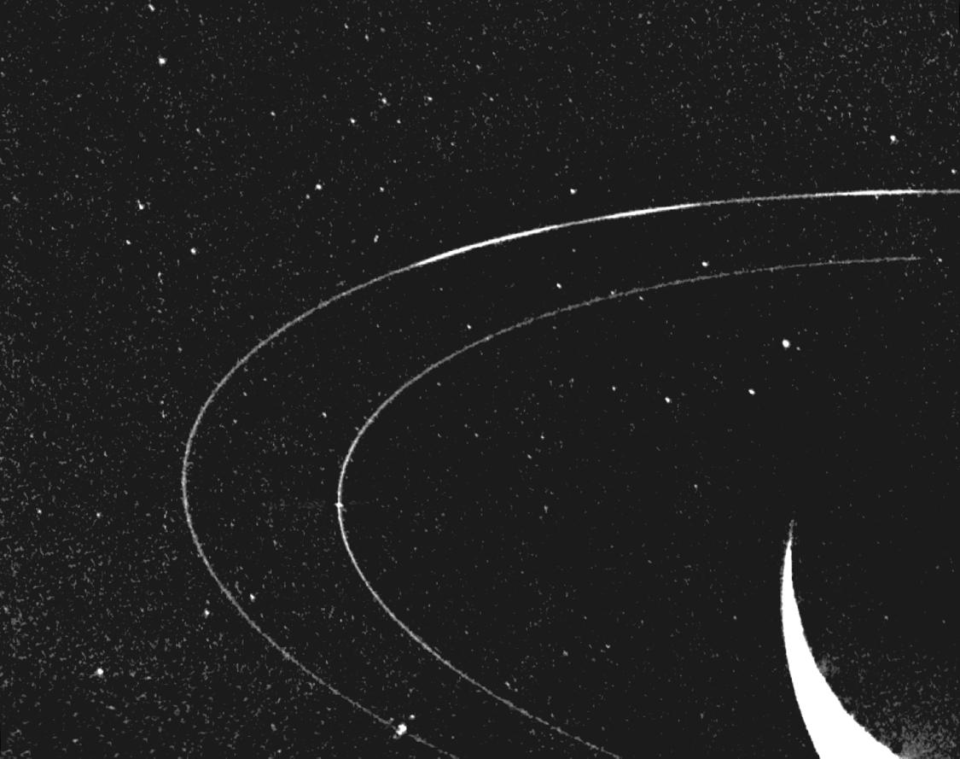
Neptunuksen renkaankaaria. Kuvan kirkkautta lienee keinotekoisesti korostettu.
Neptunus säteilee 2,7 kertaa sen, mitä se saa Auringosta. Tämä johtuu joko Neptunuksen imemästä materiasta, tai sen nestemäisen metaanin puristumisesta kidemuotoon. Uranuksen tavoin Neptunuksenkin magneettikenttä on kallistunut, 47° planeetan pyörimisakseliin nähden. Tämän vuoksi myös Neptunus kokee rajuna magnetosfäärin ja sitä kautta ilmakehäilmiöiden heilahteluja. Koska Neptunus myös säteilee 2,5-kertaisella teholla Uranukseen nähden, sen kaasukehä on Uranusta ilmeikkäämpi.
Voyager 2:n matkasta oli jäljellä enää viimeinen, mitä se ikinä näkisi, Neptunuksen merkittävin kuu Triton. Se tiedettiin siitä merkilliseksi kuuksi, että se on ainoa Aurinkokunnan suurista kuista (Tritonin halkaisija on 2700 km), joka kiertää planeettaansa retrogradisella kiertoradalla eli planeetan pyörimissuuntaa vastaan. Tämä on lähes varma merkki siitä, että Triton on Neptunuksen gravitaation kaappaama Kuiperin vyöhykkeen kääpiöplaneetta (sen halkaisija on 18 % suurempi kuin kääpiöplaneetta Pluton).
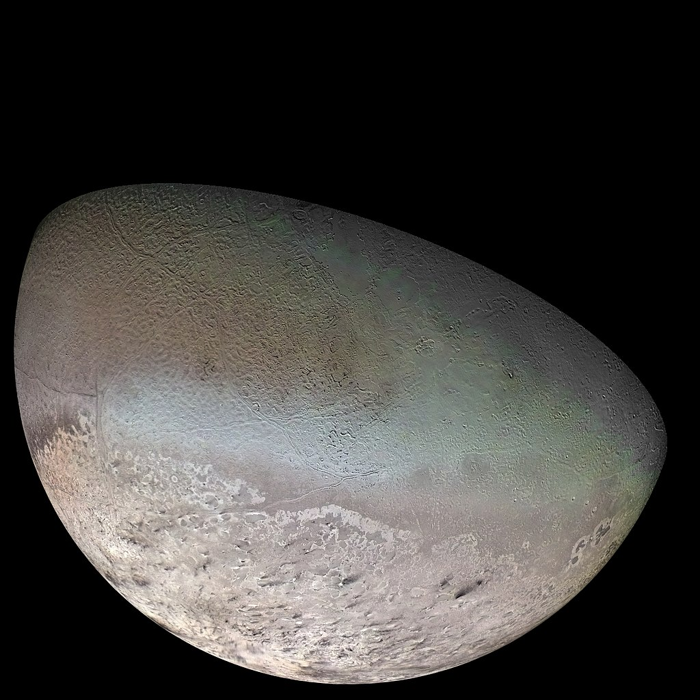
Triton
Voyager 2 mittasi Tritonin pintalämpötilaksi -234 °C. Kuu oli niin kylmä, että sen ohuen kaasukehän typestä suurin osa oli jäätynyt, ja tämä jää heijasti Aurinkokunnan päätepysäkillä päivystävän kuun saamasta mitättömästä säteilytehosta 70 % takaisin avaruuteen. Silti Tritonilla oli kaasumaistakin typpeä ohuena huntuna mutta varsin vähän kraateroitunut, sileä pinta, ja Voyager 2 paljasti miksi: sen kamerat kuvasivat geysirin myskevän 8 kilometrin korkeuteen, missä se hajosi ohuen mutta nopean tuulen mukana pitkin Tritonin vielä ohuempaa kaasukehää. Vielä täällä käymättömistä korpimaista vihoviimeisessäkin Auringon lämpö riitti tunkeutumaan jäävaipan sisään, höyrystämään typpeä ja luomaan mahtavia kaasusuihkuja. Vielä tästäkin loukosta löytyi aktiivista geologiaa.

Matka planeetoille oli päättynyt. Se oli riemuvoitto. Pankaa se merkille. Valtava menestys. Pioneerit, ja erityisesti Voyagerit olivat näyttäneet ihmeiden täyttämän maailman toisensa jälkeen. Hämmästyttäviä näkyjä ja uusia löytöjä kaikkialla minne luotaimet menivätkään.

EPILOGI
Mutta luotainten matka ei ollut päättynyt. Ne olivat saaneet voimansa raketin kärjestä, ja hakeneet vauhtia Aurinkokunnan suurimmilta planeetoilta. Ne jatkoivat matkaansa kohti eri tähdistöjä vailla sen kummepaa määränpäätä. Niiden laitteet toimivat kuitenkin yhä. Ne tulisivat vielä näyttämään Aurinkokunnan rajan. Pioneer 10:n geigermittari ja hiukkasilmaisin lähettivät dataa Maahan, ja osoittivat Aurinkotuulen yhä vain jatkuvan syvemmälle maailmankaikkeuteen. Sitten koitti tammikuun 23. vuohen vuonna 2003, jolloin sen radioisotooppigeneraattorit jaksoivat viimeistä kertaa antaa lähettimelle tehoa. Ydinsydän oli pysähtynyt 12,23 miljardin kilometrin päässä Maasta.
Siihen mennessä Pioneerien radiolähetykset olivat näyttäneet vielä yhden salaisuuden, Pioneer-anomalian. Jo apinan vuonna 1980 lähetysten Doppler-ilmiön havaittiin olevan aavistuksen liian pieni suhteessa luotainten arvioituun nopeuteen. Koiran vuonna 1994 ilmiö oli kumuloitunut niin, että kun kaikki tunnetut tekijät siivottiin, voitiin mitata Pioneereillä olevan 8,74 * 10⁻¹⁰ m/s² kiihtyvyyttä kohti Aurinkoa. Luotainten taittama matka oli 400 000 km lyhyempi, kuin sen olisi pitänyt olla. Ilmiö pysyi mysteerinä vuosikaudet, kunnes lohikäärmeen vuonna 2012 Slava Turjushev laski, että luotainten ydinparistojen säteilypaine riittäisi selittämään anomalian. Generaattoriytimet osoittivat alusten etupuolelle, ja taaksepäinkin lähtenyt säteily heijastui radioantennista kohti kulukusuuntaa, eli luovutti liikemääränsä luotaimelle kulkusuuntaa vastaan.

Voyagereilta ei anomaliaa voitu mitata, sillä ne käyttävät vakauttamiseensa ohjausraketteja. Pioneerit ovat pyörähdysstabiloituja, joten raketit eivät muokkaa niiden lentorataa. Sen sijaan Voyagerit jatkoivat muhkeampien ydinparistojensa turvin matkaansa, lähettäen mittausdataa yhä syvemmältä maailmankaikkeudesta. Niiden anturit mittasivat auringonpurkausten lähettämiä hiukkasaaltoja läpi vuosikymmenten.
Sitten koitti se hetki, joulukuun 16. apinan vuonna 2004, kun Voyager 1:n magnetometri ärähti. Aurinkotuulen hiukkaset olivat hidastuneet alle äänennopeuteen, kun ne puristuivat tähtienvälistä materiaa vastaan ja niiden lämpötila tämän seurauksena kasvoi.
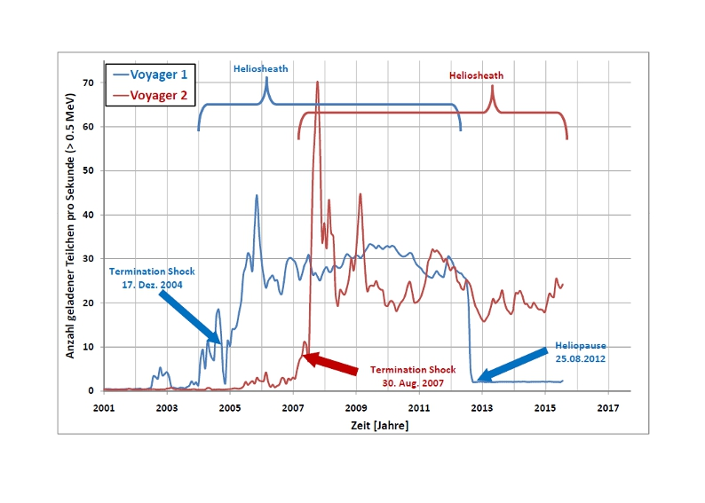
Voyagerien mittaamat terminaatioshokki ja heliopaussi.
Sähkövarauksensa myötä ne kantoivat mukanaan magneettikenttää, joka alkoi tässä terminaatioshokissa pyörteillä, ja sen intensiteetti siksi kasvoi. Voyager 1 myski läpi hiukkasten ja magneettivuon, kunnes 25. elokuuta lohikäärmeen vuonna 2012 ne lakkasivat. Aurinkotuuli ja sitä myöten Auringon magneettikenttä päättyivät tähän, 123 AU:n eli 18 miljardin kilometrin päähän. Siihen päättyi meidän oikeutemme. Aurinkokunnan raja, heliopaussi, oli löytynyt, ja Voyager 1 oli nyt rosvoretkellä tähtienvälisessä avaruudessa. Kaikki mitä se enää havaitsi, oli tähtienvälistä säteilyä ja hiukkasia, mikä voitiin erottaa aurinkotuulesta niiden paljon suuremmalla energialla.
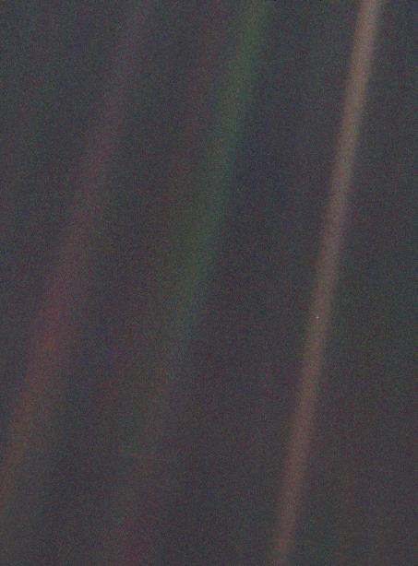
The Pale Blue Dot.
Tämä ei kuitenkaan ollut Voyagerien koko tarina. 14. helmikuuta, ystävänpäivänä hevosen vuonna 1990 Voyager 1 käänsi kameransa taaksepäin ja otti viimeisen valokuvansa. Auringon diffraktioviivojen keskellä näkyi pieni, kalpeansininen piste. Kuvassa oli ainoa tunnettu taivaankappale, jolla on olutta.
Tellus, rakkauden planeetta.

Lähteet:
BBC –The Planets: Episode 3: Giants. BBC, 1999.
BBC –The Planets: Episode 2: Terra Firma. BBC, 1999.
https://www.sciencefocus.com/space/everything-you-need-to-know-about-the-voyager-mission/
https://www.almanac.com/weather/history/FL/Orlando/1972-03-02#
http://www.globalsecurity.org/wmd/systems/sm-65.htm
https://www.nasa.gov/centers/glenn/about/history/pioneer.html
https://www.britannica.com/science/interplanetary-medium
https://www.nasa.gov/feature/45-years-ago-pioneer-10-first-to-explore-jupiter
https://www.nasa.gov/centers/glenn/about/history/pioneer.html
https://www.nasa.gov/centers/ames/missions/archive/pioneer.html
https://books.google.de/books?id=fmip1KhHnrUC&pg=PA470&redir_esc=y#v=onepage&q&f=false (New Scientist, 1. maaliskuuta 1973)
https://airandspace.si.edu/exhibitions/exploring-the-planets/online/solar-system/jupiter/environment.cfm
https://www.universetoday.com/13099/jupiter-has-van-allen-belts-too-just-bigger-implications-for-space-weather-prediction/
https://solarsystem.nasa.gov/missions/pioneer-10/in-depth/
https://web.archive.org/web/20080725050708/http://zimmer.csufresno.edu/~fringwal/w08a.jup.txt
https://solarsystem.nasa.gov/moons/jupiter-moons/io/overview/
https://www.usgs.gov/centers/astrogeology-science-center/about
https://nssdc.gsfc.nasa.gov/nmc/experiment/display.action?id=1977-084A-01
https://voyager.jpl.nasa.gov/mission/spacecraft/
https://pds-rings.seti.org/voyager/spacecraft/vg1host.html
https://www.allaboutcircuits.com/news/voyager-mission-anniversary-computers-command-data-attitude-control/
https://www.wired.com/2013/09/vintage-voyager-probes/
http://www.technikum29.de/en/devices/plated-wire-storage
https://www.nasa.gov/feature/jpl/voyager-1-fires-up-thrusters-after-37
http://www.astronautix.com/m/mr-103.html
https://www.farmersalmanac.com/weather-history-results/zipcode-32920/1977/08/20
https://pubchem.ncbi.nlm.nih.gov/compound/BUTADIENE
https://voyager.jpl.nasa.gov/mission/science/planetary-voyage/
https://web.archive.org/web/20091122194548/http://starhop.com/library/pdf/studyguide/high/SolInt-19.pdf
https://fas.org/nuke/space/gphs.pdf
https://www.planetary.org/blogs/guest-blogs/2013/20130926-gravity-assist.html
https://aa.stanford.edu/news/how-do-we-build-electronic-materials-can-survive-radiation
http://www.imedpub.com/articles/shielding-protection-of-electronic-circuits-against-radiation-effects-of-spacehigh-energy-particles.pdf
http://coolcosmos.ipac.caltech.edu/cosmic_classroom/cosmic_reference/planets.html
https://www.nasa.gov/feature/40-years-ago-pioneer-11-first-to-explore-saturn
https://solarsystem.nasa.gov/planets/saturn/overview/
https://www.nasa.gov/mission_pages/cassini/whycassini/planet.html
https://www.planetary.org/blogs/emily-lakdawalla/2006/janus-epimetheus-swap.html
https://www.sciencealert.com/saturn-hexagon-jet-stream-towering-high-into-stratosphere-north-pole
https://voyager.jpl.nasa.gov/mission/science/saturn/
https://voyager.jpl.nasa.gov/mission/science/uranus/
https://solarsystem.nasa.gov/planets/uranus/in-depth/
https://physicsworld.com/a/nightmare-geometry-of-uranus-creates-tumbling-magnetosphere/
https://solarsystem.nasa.gov/moons/uranus-moons/miranda/in-depth/
https://voyager.jpl.nasa.gov/mission/science/neptune/
https://www.teachastronomy.com/textbook/The-Giant-Planets-and-Their-Moons/Thermal-Radiation-from-Gas-Giant-Planets/
https://www.teachastronomy.com/textbook/The-Giant-Planets-and-Their-Moons/Neptunes-Triton/
https://solarsystem.nasa.gov/moons/neptune-moons/triton/in-depth/
https://zenodo.org/record/1230992#.XeaWFY9S-Uk
http://www.astronomy.com/news/2018/08/how-the-pioneer-anomaly-was-solved
https://www.space.com/16648-pioneer-anomaly-spacecraft-mystery-solved.html
https://solarsystem.nasa.gov/missions/voyager-2/in-depth/
https://solarsystem.nasa.gov/missions/voyager-1/in-depth/

Kuvat (ellei muuta mainittu): Wikipedia
Otiskkokuva: Wikipedia

Kiitokset:
Jupe
Paula
Suomen kemian seura

